Contenu
A1 Les gaines de sol noyées fermées 5
B1 Boîte de construction vide et coffrage pour boîtes de sol carrées 6
C1 Boîtes de raccordement carrées avec rebord en polyamide, pour un maximum de 24 mécanismes 22,5 x 45 mm. Sols nettoyés à sec 8
C2 Boîtes de tirage carrées avec rebord en polyamide. Sols nettoyés à sec 9
C3 Boîtes de raccordement carrées avec rebord en acier inoxydable, pour un maximum de 24 mécanismes 22,5 x 45 mm. Sols nettoyés à sec 10
C4 Boîtes de tirage carrées avec rebord en acier inoxydable. Sols nettoyés à sec 11
C5 Boîtes de raccordement carrées avec rebord de marquage en acier inoxydable, pour un maximum de 24 mécanismes 22,5 x 45 mm. Sols nettoyés à sec 12
C6 Boîtes de tirage carrées avec rebord de marquage en acier inoxydable. Sols nettoyés à l'eau 14
C7 Boîte de raccordement carrée avec rebord de marquage en acier inoxydable, pour un maximum de 24 mécanismes 22,5 x 45 mm. Sols nettoyés à l'eau 16
B2 Boîte de construction vide et coffrage pour boîtes de sol rectangulaires 18
C8 Boîtes de raccordement rectangulaires avec rebord en polyamide, pour un maximum de 16 mécanismes 22,5 x 45 mm. Sols nettoyés à sec 20
C9 Boîtes de tirage rectangulaires avec rebord en polyamide. Sols nettoyés à sec 21
C10 Boîtes de raccordement rectangulaires avec rebord en acier inoxydable, pour un maximum de 16 mécanismes 22,5 x 45 mm. Sols nettoyés à sec 22
C11 Boîtes de tirage rectangulaires avec rebord en acier inoxydable. Sols nettoyés à sec 23
C12 Boîtes de raccordement rectangulaires avec rebord de marquage en acier inoxydable, pour un maximum de 16 mécanismes 22,5 x 45 mm. Sols nettoyés à sec 24
C13 Boîtes de tirage rectangulaires avec rebord de marquage en acier inoxydable. Sols nettoyés à sec 25
B3 Boîte de construction vide et coffrage pour boîtes de sol carrées 26
C14 Boîtes de raccordement carrées avec rebord de marquage en acier inoxydable, pour un maximum de 4 mécanismes 22,5 x 45 mm. Sols nettoyés à sec 28
C15 Boîtes de tirage carrées avec rebord en acier inoxydable. Sols nettoyés à sec 29
C16 Boîtes de raccordement carrées avec rebord de marquage en acier inoxydable, pour un maximum de 4 mécanismes 22,5 x 45 mm. Sols nettoyés à sec 30
C17 Boîtes de raccordement carrées avec rebord de marquage en acier inoxydable, pour un maximum de 4 mécanismes 22,5 x 45 mm. Sols nettoyés à l'eau 32
C18 Boîtes de raccordement carrées avec rebord de marquage en acier inoxydable, pour un maximum de 4 mécanismes 22,5 x 45 mm. Sols nettoyés à l'eau 34
B4 Boîte de construction vide et coffrage pour boîtes de sol rondes 36
C19 Boîtes de raccordement rondes avec rebord en polyamide, pour un maximum de 24 mécanismes 22,5 x 45 mm. Sols nettoyés à sec 38
C20 Boîtes de tirage rondes avec rebord en polyamide. Sols nettoyés à sec 39
C21 Boîtes de raccordement rondes avec rebord en acier inoxydable, pour un maximum de 24 mécanismes 22,5 x 45 mm. Sols nettoyés à sec 40
C22 Boîtes de raccordement rondes avec rebord de marquage en acier inoxydable, pour un maximum de 24 mécanismes 22,5 x 45 mm. Sols nettoyés à sec 42
C23 Boîtes de tirage rondes avec rebord de marquage en acier inoxydable. Sols nettoyés à l'eau 44
C24 Boîtes de raccordement rondes avec rebord de marquage en acier inoxydable, pour un maximum de 4 mécanismes 22,5 x 45 mm. Sols nettoyés à l'eau 46
B5 Boîte de construction vide et coffrage pour boîtes de sol rondes 48
C25 Boîtes de raccordement rondes avec rebord en polyamide, pour un maximum de 16 mécanismes 22,5 x 45 mm. Sols nettoyés à sec 50
C26 Boîtes de tirage rondes avec rebord en polyamide. Sols nettoyés à sec 51
A2 Canaux de sol noyés ouverts avec couvercle 53
B6 Couvercle de montage et coffrage pour boîtes de sol carrées 54
C1 Boîtes de raccordement carrées avec rebord en polyamide, pour un maximum de 24 mécanismes 22,5 x 45 mm. Sols nettoyés à sec 55
C2 Boîtes de tirage carrées avec rebord en polyamide. Sols nettoyés à sec 55
C3 Boîtes de raccordement carrées avec rebord en acier inoxydable, pour un maximum de 24 mécanismes 22,5 x 45 mm. Sols nettoyés à sec 56
C4 Boîtes de tirage carrées avec rebord en acier inoxydable. Sols nettoyés à sec 56
C5 Boîtes de raccordement carrées avec rebord de marquage en acier inoxydable, pour un maximum de 24 mécanismes 22,5 x 45 mm. Sols nettoyés à sec 57
C6 Boîtes de tirage carrées avec rebord de marquage en acier inoxydable. Sols nettoyés à l'eau 59
C7 Boîte de raccordement carrée avec rebord de marquage en acier inoxydable, pour un maximum de 24 mécanismes 22,5 x 45 mm. Sols nettoyés à l'eau 60
B7 Couvercle de montage et coffrage pour boîtes de sol rectangulaires 62
C8 Boîtes de raccordement rectangulaires avec rebord en polyamide, pour un maximum de 16 mécanismes 22,5 x 45 mm. Sols nettoyés à sec 63
C9 Boîtes de tirage rectangulaires avec rebord en polyamide. Sols nettoyés à sec 63
C10 Boîtes de raccordement rectangulaires avec rebord en acier inoxydable, pour un maximum de 16 mécanismes 22,5 x 45 mm. Sols nettoyés à sec 64
C11 Boîtes de tirage rectangulaires avec rebord en acier inoxydable. Sols nettoyés à sec 64
C12 Boîtes de raccordement rectangulaires avec rebord de marquage en acier inoxydable, pour un maximum de 16 mécanismes 22,5 x 45 mm. Sols nettoyés à sec 65
C13 Boîtes de tirage rectangulaires avec rebord de marquage en acier inoxydable. Sols nettoyés à sec 65
B8 Couvercle de montage et coffrage pour boîtes de sol rondes 66
C19 Boîtes de raccordement rondes avec rebord en polyamide, pour un maximum de 24 mécanismes 22,5 x 45 mm. Sols nettoyés à sec 67
C20 Boîtes de tirage rondes avec rebord en polyamide. Sols nettoyés à sec 67
C21 Boîtes de raccordement rondes avec rebord en acier inoxydable, pour un maximum de 24 mécanismes 22,5 x 45 mm. Sols nettoyés à sec 68
C22 Boîtes de raccordement rondes avec rebord de marquage en acier inoxydable, pour un maximum de 24 mécanismes 22,5 x 45 mm. Sols nettoyés à sec 69
C23 Boîtes de tirage rondes avec rebord de marquage en acier inoxydable. Sols nettoyés à l'eau 70
C24 Boîtes de raccordement rondes avec rebord de marquage en acier inoxydable, pour un maximum de 4 mécanismes 22,5 x 45 mm. Sols nettoyés à l'eau 71
B9 Couvercle de montage et coffrage pour boîtes de sol rondes 72
C25 Boîtes de raccordement rondes avec rebord en polyamide, pour un maximum de 16 mécanismes 22,5 x 45 mm. Sols nettoyés à sec 73
C26 Boîtes de tirage rondes avec rebord en polyamide. Sols nettoyés à sec 73
A3 Tubes avec câbles 74
B10 Boîte de construction vide et coffrage pour boîtes de sol rondes 74
C27 Boîtes de raccordement rondes avec rebord en ABS, pour un maximum de 3 mécanismes 22,5 x 45 mm. Sols nettoyés à sec 76
C28 Boîtes de raccordement rondes avec rebord en aluminium, pour un maximum de 4 mécanismes 22,5 x 45 mm. Sols nettoyés à l’eau 77
B11 Boîtes de sol complètes : boîte de construction, coffrage, boîte de raccordement avec rebord de marquage en acier inoxydable. 78
C29 Boîtes de raccordement carrées avec rebord de marquage, en acier inoxydable, pour un maximum de 4 mécanismes 22,5 x 45 mm et 2 modules RJ45. Sols nettoyés à sec 80
C30 Boîtes de raccordement carrées avec rebord de marquage, en acier inoxydable, pour un maximum de 4 mécanismes 22,5 x 45 mm et 2 modules RJ45. Sols nettoyés à l'eau 81
C31 Boîtes de raccordement carrées avec rebord de marquage, en acier inoxydable, pour un maximum de 8 mécanismes 22,5 x 45 mm. Sols nettoyés à sec 82
C32 Boîtes de raccordement carrées avec rebord de marquage, en acier inoxydable, pour un maximum de 8 mécanismes 22,5 x 45 mm. Sols nettoyés à l'eau 83
C33 Boîtes de raccordement rectangulaires avec rebord de marquage, en acier inoxydable, pour un maximum de 16 mécanismes 22,5 x 45 mm. Sols nettoyés à sec 84
C34 Boîtes de raccordement carrées avec rebord de marquage, en acier inoxydable, pour un maximum de 24 mécanismes 22,5 x 45 mm. Sols nettoyés à sec 85
A4 Système de canal de sol ouvert au ras du sol 87
A5 Le canal de sol pour charges lourdes au ras du sol 89

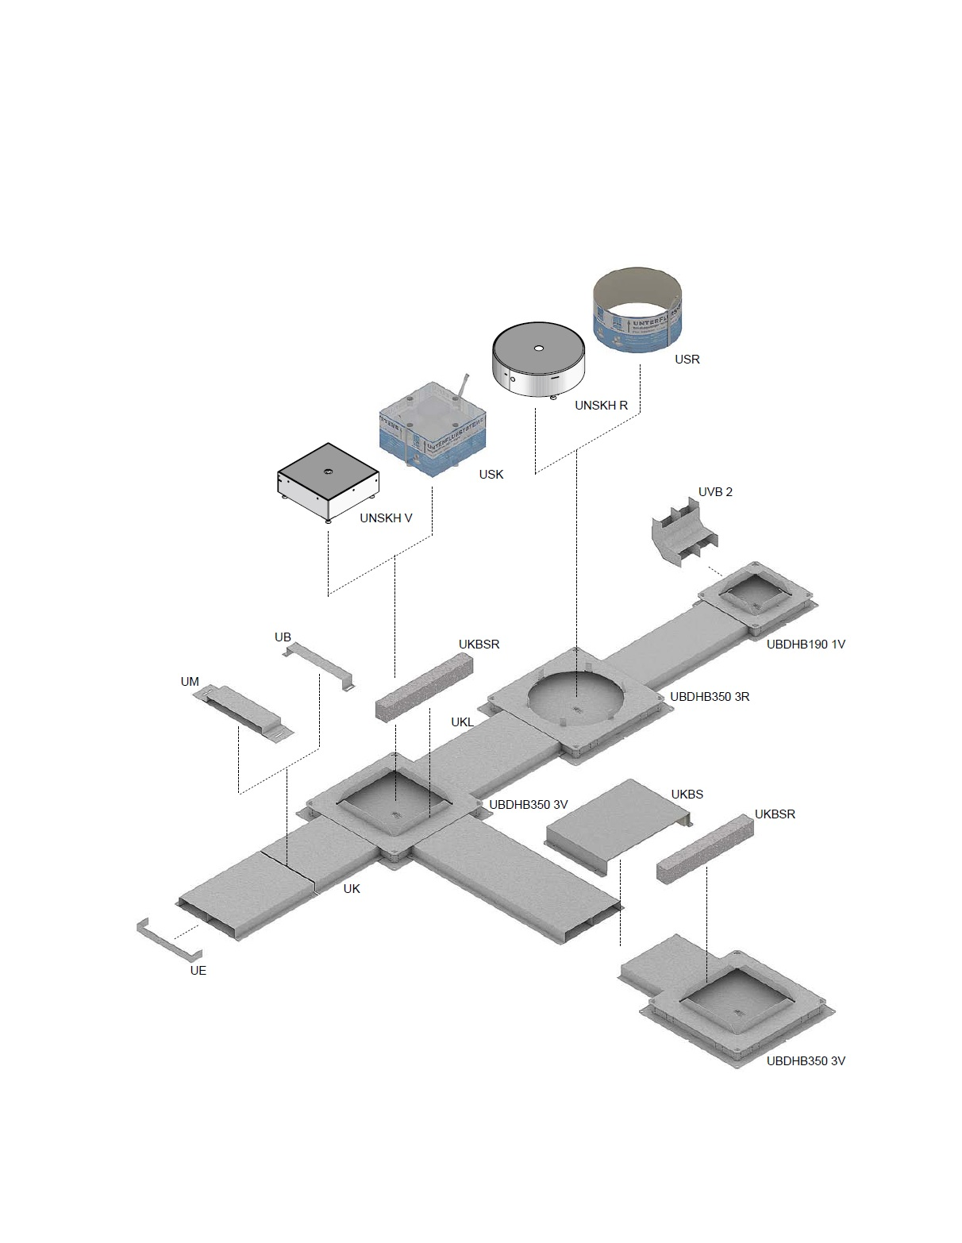

A1 Les gaines de sol noyées fermées
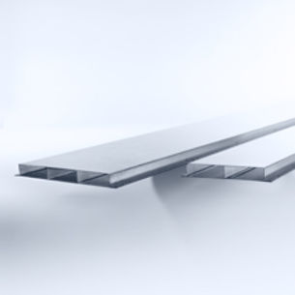
Le système de gaines de sol noyées doit être intégrée dans la chape. Le système est composé de gaines de sol, de boîtes de construction vides et de coffrages et de tous les accessoires nécessaires pour leur fixation et/ou pour leur accouplement.
Les gaines de sol doivent être fabriquées en tôle d’acier galvanisée Sendzimir conformément à la norme NBN EN 10346.
Les gaines de sol, à section rectangulaire, doivent former un ensemble et doivent avoir un rebord.
Le rebord doit être pourvu de perforations permettant de fixer la gaine au sol à l’aide de chevilles à clou.
La livraison comprend les étriers en forme de Ω, avec la largeur et la hauteur appropriées, pour accoupler deux gaines de sol.
En cas d’un joint de dilatation du bâtiment, il faut utiliser un manchon de raccordement.
Des fermetures et des pièces de montée du même fabricant sont disponibles, ainsi que des cloisons anti-incendie si les gaines de sol doivent traverser un mur résistant au feu.
Toutes les pièces ont été testées et sont conforme à la norme NBN EN 50085.
Les gaines de sol ont les dimensions suivantes (à choisir) :
- gaine de sol avec 2 compartiments: hauteur 38 mm, largeur 350 mm, longueur 3 m
- gaine de sol avec 2 compartiments: hauteur 48 mm, largeur 350 mm, longueur 3 m
- gaine de sol avec 2 compartiments: hauteur 28 mm, largeur 350 mm, longueur 3 m
- gaine de sol avec 2 compartiments: hauteur 38 mm, largeur 250 mm, longueur 3 m
- gaine de sol avec 2 compartiments: hauteur 48 mm, largeur 250 mm, longueur 3 m
- gaine de sol avec 2 compartiments: hauteur 28 mm, largeur 250 mm, longueur 3 m
- gaine de sol avec 2 compartiments: hauteur 38 mm, largeur 190 mm, longueur 3 m
- gaine de sol avec 2 compartiments: hauteur 48 mm, largeur 190 mm, longueur 3 m
- gaine de sol avec 2 compartiments: hauteur 28 mm, largeur 190 mm, longueur 3 m
- gaine de sol avec 3 compartiments: hauteur 38 mm, largeur 350 mm, longueur 3 m
- gaine de sol avec 3 compartiments: hauteur 48 mm, largeur 350 mm, longueur 3 m
- gaine de sol avec 3 compartiments: hauteur 28 mm, largeur 350 mm, longueur 3 m
- gaine de sol avec 3 compartiments: hauteur 38 mm, largeur 250 mm, longueur 3 m
- gaine de sol avec 3 compartiments: hauteur 48 mm, largeur 250 mm, longueur 3 m
- gaine de sol avec 3 compartiments: hauteur 28 mm, largeur 250 mm, longueur 3 m
Le système doit être complété par des boîtes de construction vides et des coffrages en fonction de la forme et des dimensions des boîtes de raccordement et de tirage choisies.

B1 Boîte de construction vide et coffrage pour boîtes de sol carrées
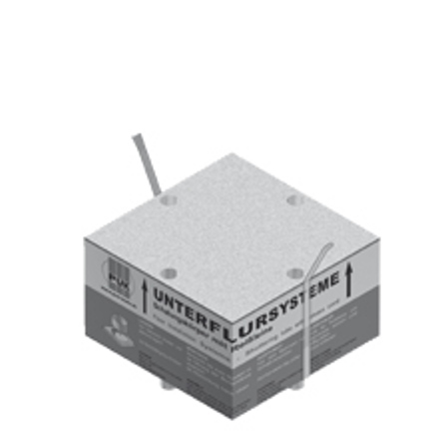
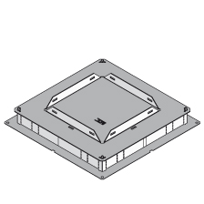
La boîte de construction vide doit être fabriquée en tôle d’acier galvanisée Sendzimir conformément à la norme NBN EN 10346.
Afin de pouvoir aligner facilement la boîte de construction, il y a une encoche au milieu de chaque côté.
Afin de pouvoir fixer la boîte de construction au plancher, à l’aide de 2 chevilles à clou, la plaque de fond doit avoir un trou de fixation dans les 4 coins.
Les 4 parois, adaptées en hauteur aux gaines de sol à raccorder, sont pourvues de languettes perforées et pliables vers l’extérieur.
La plaque supérieure de la boîte de construction doit être pourvue d’un creux carré pour loger le corps de coffrage en Styropor. Le corps doit être muni d’un revêtement en matière synthétique afin de pouvoir les arroser avec de l’huile de décoffrage. Grâce aux cordes de déchirure incorporées les coffrages peuvent être facilement enlevés, après durcissement de la chape.
Des systèmes de réglage avec bagues ou cadres de réglage ne sont pas admis.
Dimensions des boîtes de construction vides (à choisir) :
- boîte de construction avec plaque de fond 450 x 450 mm pour une hauteur de gaine de 38 mm et avec dans la plaque supérieure (410 x 410 mm) un creux de 262 x 262 mm
(boîte de construction adapté aux gaines de sol 190, 250 et 350 mm de largeur)
- boîte de construction avec plaque de fond 450 x 450 mm pour une hauteur de gaine de 48 mm et avec dans la plaque supérieure (410 x 410 mm) un creux de 262 x 262 mm
(boîte de construction adapté aux gaines de sol 190, 250 et 350 mm de largeur)
- boîte de construction avec plaque de fond 450 x 450 mm pour une hauteur de gaine de 28 mm et avec dans la plaque supérieure (410 x 410 mm) un creux de 262 x 262 mm
(boîte de construction adapté aux gaines de sol 190, 250 et 350 mm de largeur)
- boîte de construction avec plaque de fond 400 x 400 mm pour une hauteur de gaine de 38 mm et avec dans la plaque supérieure (385 x 385 mm) un creux de 262 x 262 mm
(boîte de construction adapté aux gaines de sol 190 et 250 mm de largeur)
- boîte de construction avec plaque de fond 400 x 400 mm pour une hauteur de gaine de 48 mm et avec dans la plaque supérieure (385 x 385 mm) un creux de 262 x 262 mm
(boîte de construction adapté aux gaines de sol 190 et 250 mm de largeur)
- boîte de construction avec plaque de fond 400 x 400 mm pour une hauteur de gaine de 28 mm et avec dans la plaque supérieure (385 x 385 mm) un creux de 262 x 262 mm
(boîte de construction adapté aux gaines de sol 190 et 250 mm de largeur)
Dimensions des coffrages carrés correspondants (à choisir) :
- corps de coffrage carré 262 x 262 mm, hauteur 150 mm
- corps de coffrage carré 262 x 262 mm, hauteur 225 mm

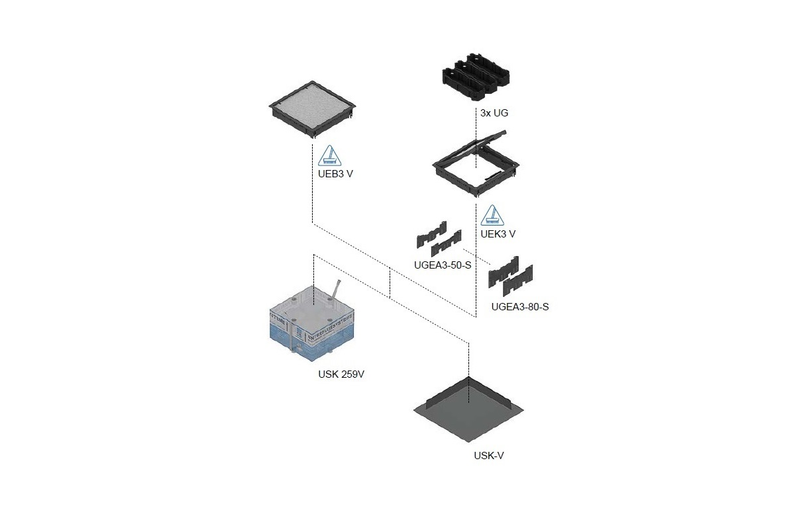

C1 Boîtes de raccordement carrées avec rebord en polyamide,
pour un maximum de 24 mécanismes 22,5 x 45 mm.
Sols nettoyés à sec
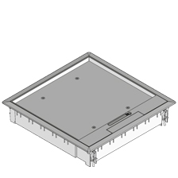
Le rebord, le couvercle avec sortie latérale et le levier doivent être fabriqués en polyamide PA6 gris ou noir.
Le levier pour ouvrir le couvercle doit être autofermant.
La sortie latérale doit se rabattre vers l’intérieur sur 180° et une brosse qui empêche la pénétration de poussière doit être présente.
Le bord est équipé de 4 griffes pour le fixer solidement.
Le couvercle doit avoir une plaque d'insertion en acier d’une épaisseur de 3 mm. La profondeur de pose pour le revêtement de sol doit être 10 mm.
Des remplissages en carton de 2 et 5 mm d'épaisseur sont disponibles.
Le bord doit avoir un rebord pour protéger le revêtement de sol.
La charge maximale de la boîte de raccordement est de 2 kN.
Dimensions des boîtes de raccordement en polyamide (à choisir) :
- taille extérieure 280 x 280 mm, polyamide gris
- taille extérieure 280 x 280 mm, polyamide noir
Pour pouvoir équiper la boîte de raccordement avec 3 boîtes d’appareillage pour prises et / ou connexions multimédia, il est nécessaire de fournir un set de montage avec grilles.
Avec une structure de plancher basse, il devrait également être possible de placer un cadre d’appareillage pour les mécanismes.
Set de montage ou cadre d’appareillage (à choisir) :
- set de montage, hauteur 56 mm, largeur 186 mm, 3 rangées de grilles (maximum 24 mécanismes 22,5 x 45 mm)
- set de montage, hauteur 81 mm, largeur 186 mm, 3 rangées de grilles (maximum 24 mécanismes 22,5 x 45 mm)
- cadre d’appareillage, hauteur 47 mm (maximum 16 mécanismes 22,5 x 45 mm)

C2 Boîtes de tirage carrées avec rebord en polyamide.
Sols nettoyés à sec
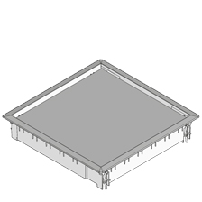
Le rebord et le couvercle sans sortie latérale doivent être fabriqués en polyamide PA6 gris ou noir.
Le bord est équipé de 4 griffes pour le fixer solidement.
Le bord doit avoir un rebord pour protéger le revêtement de sol.
Le couvercle doit avoir une plaque d'insertion en acier d’une épaisseur de 3 mm. La profondeur de pose pour le revêtement de sol doit être 10 mm.
Des remplissages en carton de 2 et 5 mm d'épaisseur sont disponibles.
La charge maximale de la boîte de tirage est de 2 kN.
Dimensions de boîtes de tirage en polyamide (à choisir) :
- taille extérieure 280 x 280 mm, polyamide gris
- taille extérieure 280 x 280 mm, polyamide noir

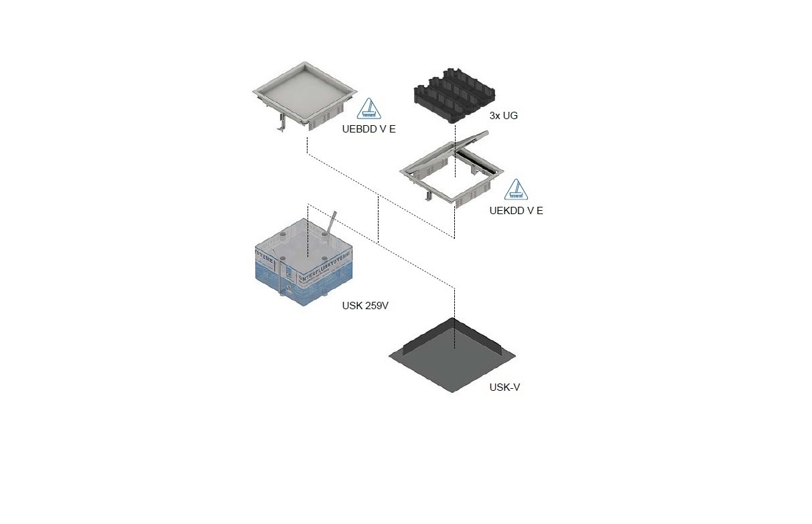

C3 Boîtes de raccordement carrées avec rebord en acier inoxydable,
pour un maximum de 24 mécanismes 22,5 x 45 mm.
Sols nettoyés à sec
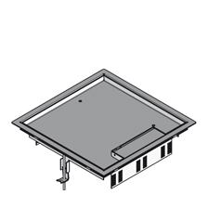
Le rebord, le couvercle avec sortie latérale et le levier doivent être fabriqués en acier inoxydable.
Le levier pour ouvrir le couvercle doit être autofermant.
La sortie latérale se replie vers le haut et un verrou mécanique garantit que les câbles ne sont pas coupés par erreur.
Pour fixer le bord solidement, 2 griffes doivent être fournies dans la livraison.
Le couvercle doit avoir une profondeur d'insertion de 12 ou 22 mm pour le revêtement de sol.
Des remplissages en PVC de 6 mm d'épaisseur sont disponibles.
Le bord doit avoir un rebord pour protéger le revêtement de sol.
La charge maximale de la boîte de raccordement est de 2 kN.
Afin de pouvoir équiper la boîte de raccordement avec 3 boîtes d’appareillage pour prises et / ou connexions multimédia, le bord doit être équipé avec des grilles.
Dimensions des boîtes de raccordement en acier inoxydable (à choisir) :
- taille extérieure 283 x 283 mm, profondeur d'insertion 12 mm, acier inoxydable
- taille extérieure 283 x 283 mm, profondeur d'insertion 22 mm, acier inoxydable

C4 Boîtes de tirage carrées avec rebord en acier inoxydable.
Sols nettoyés à sec
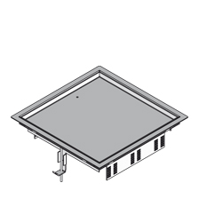
Le rebord et le couvercle doivent être fabriqués en acier inoxydable.
Pour fixer le bord solidement, 2 griffes doivent être fournies dans la livraison.
Le bord doit avoir un rebord pour protéger le revêtement de sol.
Le couvercle doit avoir une profondeur d'insertion de 12 ou 22 mm pour le revêtement de sol.
Des remplissages en PVC de 6 mm d'épaisseur sont disponibles.
La charge maximale de la boîte de tirage est de 2 kN.
Dimensions des boîtes de tirage en acier inoxydable (à choisir) :
- taille extérieure 283 x 283 mm, profondeur d'insertion 12 mm, acier inoxydable
- taille extérieure 283 x 283 mm, profondeur d'insertion 22 mm, acier inoxydable

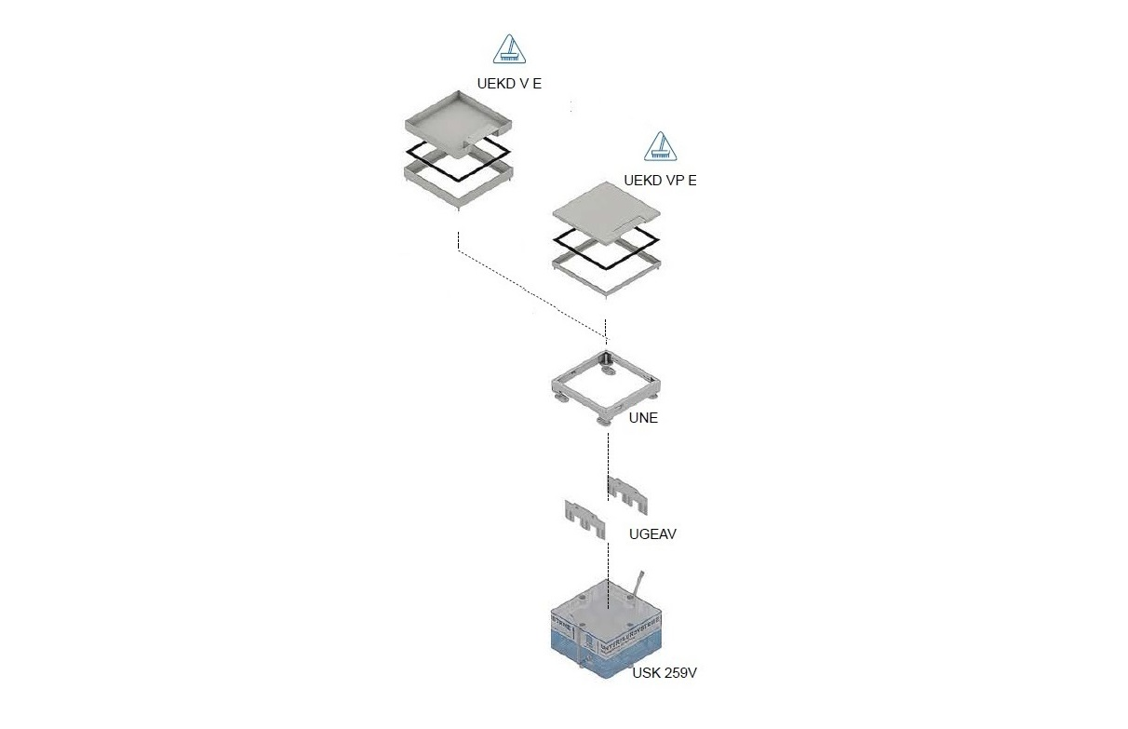

C5 Boîtes de raccordement carrées avec rebord de marquage en acier inoxydable, pour un maximum de 24 mécanismes 22,5 x 45 mm.
Sols nettoyés à sec
La boîte de raccordement est composée d’ :
- une unité de nivellement
- une cassette et un couvercle à sortie latérale
- un set de montage
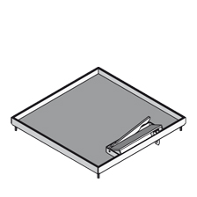
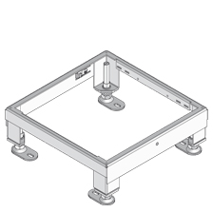
L’unité de nivellement doit être fabriquée en tôle d’acier et doit pouvoir porter une charge jusqu’à 20 kN. Les quatre coins doivent être équipés d’un pied de nivellement.
Dimensions des unités de nivellement (à choisir) :
- carrée 258x258 mm avec plage de réglage 65-90 mm
- carrée 258x258 mm avec plage de réglage 90-135 mm
- carrée 258x258 mm avec plage de réglage 135-180 mm
- carrée 258x258 mm avec plage de réglage 155-250 mm
La cassette, le couvercle avec sortie latérale et le levier doivent être fabriqués en acier inoxydable.
La cassette doit avoir des rebords relevés qui forment un rebord de marquage. Les 4 vis pour fixer la cassette à l'unité de nivellement sont incluses.
Le levier pour ouvrir le couvercle doit être autofermant.
La sortie latérale se replie vers le haut et un verrou mécanique garantit que les câbles ne sont pas coupés par erreur.
On doit pouvoir choisir une profondeur d'insertion pour le revêtement de sol variant de 12 à 42 mm. Des remplissages en PVC de 6 mm d'épaisseur sont disponibles.
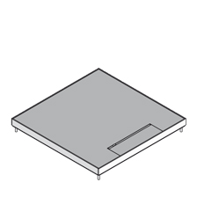
Un couvercle rempli avec une plaque d'acier inoxydable sablée doit également exister.
La livraison fournit également un caoutchouc (entre la cassette et le couvercle) qui amortit le bruit de pas.
La charge maximale de la boîte de raccordement est de 2 kN (4 kN en cas de couvercle rempli).

Dimensions des cassettes et couvercles à sortie latérale en INOX (à choisir) :
- ensemble carré 258 x 258 x 19 mm, profondeur d'insertion 12 mm
- ensemble carré 258 x 258 x 29 mm, profondeur d'insertion 22 mm
- ensemble carré 258 x 258 x 39 mm, profondeur d'insertion 32 mm
- ensemble carré 258 x 258 x 49 mm, profondeur d'insertion 42 mm
- ensemble carré 258 x 258 x 19 mm, rempli avec INOX
Pour pouvoir équiper la boîte de raccordement avec 3 boîtes d’appareillage pour prises et / ou connexions multimédia, il est nécessaire de prévoir un set de montage avec grilles.
Avec une structure de plancher basse, il devrait également être possible de placer un cadre d’appareillage pour les mécanismes.

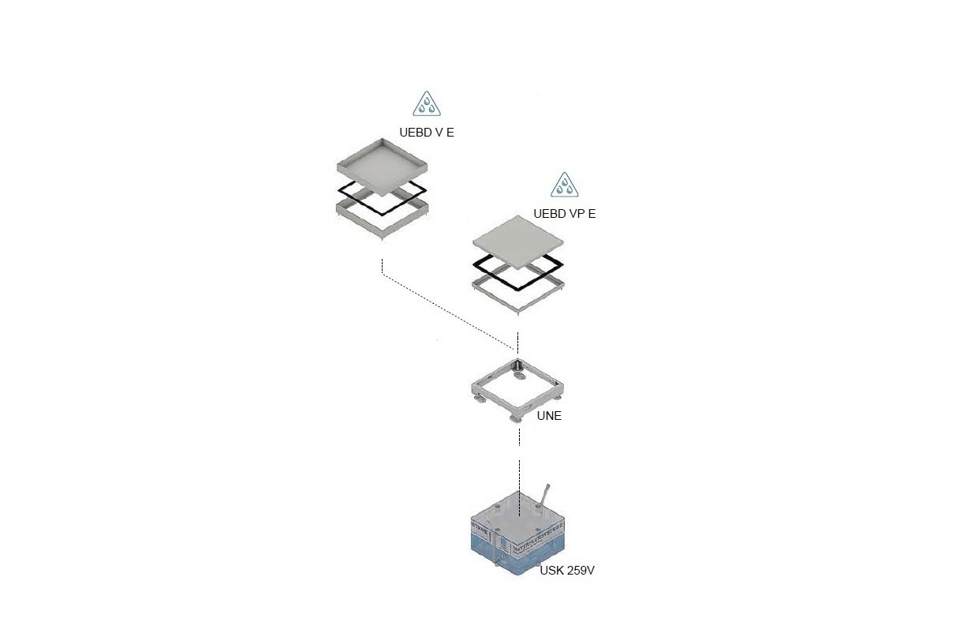

C6 Boîtes de tirage carrées avec rebord de marquage en acier inoxydable.
Sols nettoyés à l'eau
La boîte de tirage est composée de :
- une unité de nivellement
- une cassette et un couvercle aveugle
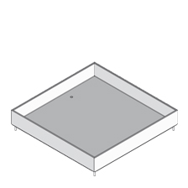
L’unité de nivellement doit être fabriquée en tôle d’acier et doit pouvoir porter une charge jusqu’à 20 kN. Les quatre coins doivent être équipés d’un pied de nivellement.
Dimensions des unités de nivellement (à choisir) :
- carrée 258x258 mm avec plage de réglage 65-90 mm
- carrée 258x258 mm avec plage de réglage 90-135 mm
- carrée 258x258 mm avec plage de réglage 135-180 mm
- carrée 258x258 mm avec plage de réglage 155-250 mm
La cassette et le couvercle aveugle doivent être fabriqués en acier inoxydable.
La cassette doit avoir des rebords relevés qui forment un rebord de marquage. Les 4 vis pour fixer la cassette à l'unité de nivellement sont incluses.
On doit pouvoir choisir une profondeur d'insertion pour le revêtement de sol variant de 12 à 42 mm. Des remplissages en PVC de 6 mm d'épaisseur sont disponibles.
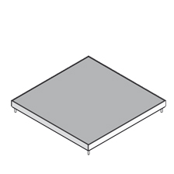
Un couvercle rempli avec une plaque d'acier inoxydable sablée doit également exister.
La livraison fournit également un caoutchouc (entre la cassette et le couvercle) qui assure l'étanchéité et amortit le bruit de pas.
La charge maximale de la boîte de tirage est de 2 kN (4 kN en cas de couvercle rempli).

Dimensions des cassettes et couvercles aveugles en INOX (à choisir) :
- ensemble carré 258 x 258 x 19 mm, profondeur d'insertion 12 mm
- ensemble carré 258 x 258 x 29 mm, profondeur d'insertion 22 mm
- ensemble carré 258 x 258 x 39 mm, profondeur d'insertion 32 mm
- ensemble carré 258 x 258 x 49 mm, profondeur d'insertion 42 mm
- ensemble carré 258 x 258 x 19 mm, rempli avec INOX

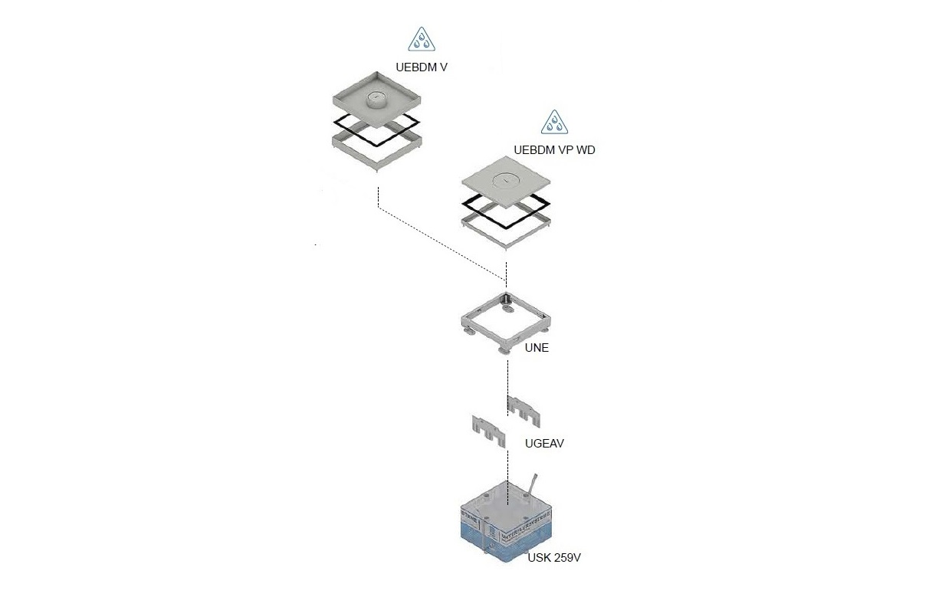

C7 Boîte de raccordement carrée avec rebord de marquage en acier inoxydable, pour un maximum de 24 mécanismes 22,5 x 45 mm.
Sols nettoyés à l'eau
La boîte de raccordement est composée de :
- une unité de nivellement
- une cassette et un couvercle à sortie centrale
- un set de montage
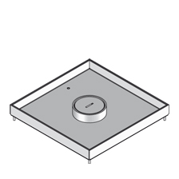
L’unité de nivellement doit être fabriquée en tôle d’acier et doit porter une charge jusqu’à 20 kN. Les quatre coins doivent être équipés d’un pied de nivellement.
Dimensions des unités de nivellement (à choisir) :
- carrée 258x258 mm avec plage de réglage 65-90 mm
- carrée 258x258 mm avec plage de réglage 90-135 mm
- carrée 258x258 mm avec plage de réglage 135-180 mm
- carrée 258x258 mm avec plage de réglage 155-250 mm
La cassette et le couvercle avec sortie centrale doivent être fabriqués en acier inoxydable.
La cassette doit avoir des rebords relevés qui forment un rebord de marquage. Les 4 vis pour fixer la cassette à l'unité de nivellement sont incluses.
La sortie centrale doit être fermée avec un couvercle avec filetage en aluminium. Il doit y avoir des cylindres, pour une sortie de câble accrue, disponibles auprès du même fabricant.
On doit pouvoir choisir une profondeur d'insertion pour le revêtement de sol variant de 12 à 42 mm. Des remplissages en PVC de 6 mm d'épaisseur sont disponibles.
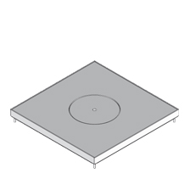
E n couvercle rempli avec une plaque d'acier inoxydable sablée doit également exister.
La livraison fournit également un caoutchouc (entre la cassette et le couvercle) qui assure l'étanchéité et amortit le bruit de pas.
La charge maximale de la boîte de raccordement est de 2 kN (4 kN en cas de couvercle rempli).

Dimensions des cassettes et couvercles à sortie centrale en INOX (à choisir) :
- ensemble carré 258 x 258 x 19 mm, profondeur d'insertion 12 mm
- ensemble carré 258 x 258 x 29 mm, profondeur d'insertion 22 mm
- ensemble carré 258 x 258 x 39 mm, profondeur d'insertion 32 mm
- ensemble carré 258 x 258 x 49 mm, profondeur d'insertion 42 mm
- ensemble carré 258 x 258 x 19 mm, rempli avec INOX
Pour pouvoir équiper la boîte de raccordement avec 3 boîtes d’appareillage pour prises et / ou connexions multimédia, il est nécessaire de pourvoir un set de montage avec grilles.
Avec une structure de plancher basse, il devrait également être possible de placer un cadre d’appareillage pour les mécanismes.

Set de montage ou cadre d’appareillage (à choisir) :
- set de montage, hauteur 50 mm, largeur 186 mm, 3 rangées de grilles (maximum 24 mécanismes 22,5 x 45 mm)
- set de montage, hauteur 76.50 mm, largeur 186 mm, 3 rangées de grilles (maximum 24 mécanismes 22,5 x 45 mm)
- cadre d’appareillage, hauteur 52.3 mm (maximum 16 mécanismes 22,5 x 45 mm)

B2 Boîte de construction vide et coffrage pour boîtes de sol rectangulaires
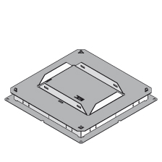
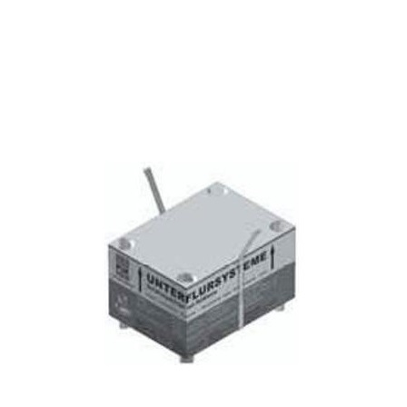
D a boîte de construction vide doit être fabriquée en tôle d’acier galvanisée Sendzimir conformément à la norme NBN EN 10346.
Afin de pouvoir aligner facilement la boîte de construction, il y a une encoche au milieu de chaque côté.
Afin de pouvoir fixer la boîte de construction au plancher, à l’aide de 2 chevilles à clou, la plaque de fond doit avoir un trou de fixation dans les 4 coins.
Les 4 parois, adaptées en hauteur aux gaines de sol à raccorder, sont pourvues de languettes perforées pliables vers l’extérieur.
La plaque supérieure de la boîte de construction doit être pourvue d’un creux rectangulaire pour loger le corps de coffrage en Styropor. Le corps doit être muni d’un revêtement en matière synthétique afin de pouvoir les arroser avec de l’huile de décoffrage. Grâce aux cordes de déchirure incorporées, les coffrages peuvent facilement être enlevés, après durcissement de la chape.
Des systèmes de réglage avec bagues ou cadres de réglage ne sont pas admis.
Dimensions des boîtes de construction vides (à choisir) :
- boîte de construction avec plaque de fond 400 x 400 mm pour une hauteur de gaine de 38 mm et avec dans la plaque supérieure (385 x 385 mm) un creux de 187 x 262 mm
(boîte de construction adaptée aux gaines de sol 190 et 250 mm de largeur)
- boîte de construction avec plaque de fond 400 x 400 mm pour une hauteur de gaine de 48 mm et avec dans la plaque supérieure (385 x 385 mm) un creux de 187 x 262 mm
(boîte de construction adaptée aux gaines de sol 190 et 250 mm de largeur)
- boîte de construction avec plaque de fond 400 x 400 mm pour une hauteur de gaine de 28 mm et avec dans la plaque supérieure (385 x 385 mm) un creux de 187 x 262 mm
(boîte de construction adaptée aux gaines de sol 190 et 250 mm de largeur)
Dimension du coffrage rectangulaire correspondant :
- corps de coffrage rectangulaire 186 x 262 mm, hauteur 150 mm

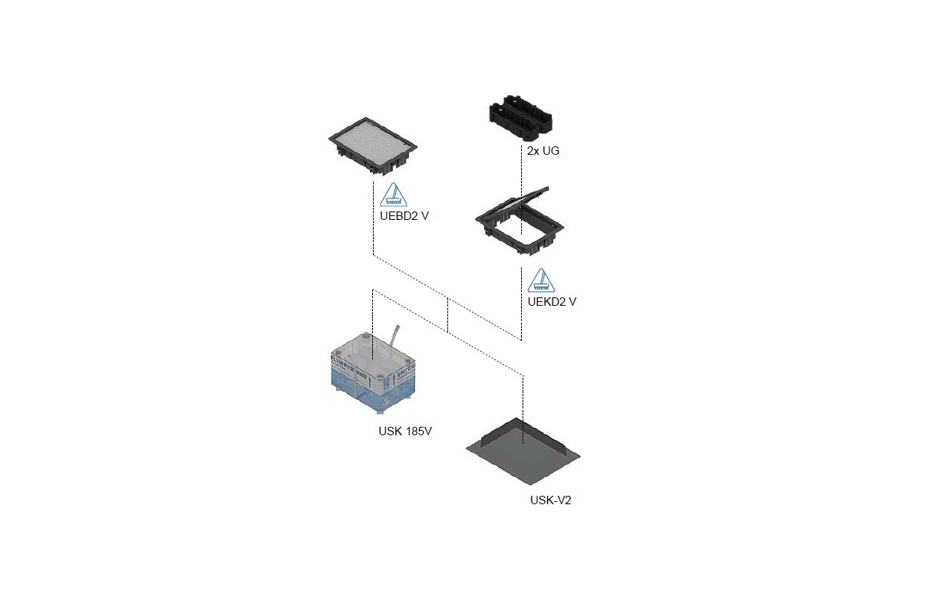

C8 Boîtes de raccordement rectangulaires avec rebord en polyamide,
pour un maximum de 16 mécanismes 22,5 x 45 mm.
Sols nettoyés à sec
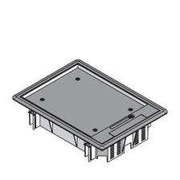
Le rebord, le couvercle avec sortie latérale et le levier doivent être fabriqués en polyamide PA6 gris ou noir.
Le levier pour ouvrir le couvercle doit être autofermant.
La sortie latérale doit se rabattre vers l’intérieur sur 180°.
Pour fixer le bord solidement, 4 griffes doivent être fournies dans la livraison.
Le couvercle doit avoir une plaque d'insertion en acier d’une épaisseur de 3 mm. La profondeur de pose pour le revêtement de sol doit être 8 mm.
Des remplissages en carton de 3 mm d'épaisseur sont disponibles.
Le bord doit avoir un rebord pour protéger le revêtement de sol.
La charge maximale de la boîte de raccordement est de 2 kN.
Dimensions des boîtes de raccordement en polyamide (à choisir) :
- taille extérieure 206 x 280 mm, polyamide gris
- taille extérieure 206 x 280 mm, polyamide noir
Afin de pouvoir équiper la boîte de raccordement avec 2 boîtes d’appareillage pour prises et / ou connexions multimédia, le bord doit être équipé avec des grilles.

C9 Boîtes de tirage rectangulaires avec rebord en polyamide.
Sols nettoyés à sec
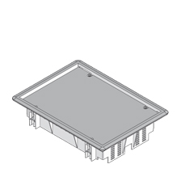
Le rebord et le couvercle sans sortie latérale doivent être fabriqués en polyamide PA6 gris ou noir.
Pour fixer le bord solidement, 4 griffes doivent être fournies dans la livraison.
Le bord doit avoir un rebord pour protéger le revêtement de sol.
Le couvercle doit avoir une plaque d'insertion en acier d’une épaisseur de 3 mm. La profondeur de pose pour le revêtement de sol doit être 8 mm.
Des remplissages en carton de 3 mm d'épaisseur sont disponibles.
La charge maximale de la boîte de tirage est de 2 kN.
Dimensions de boîtes de tirage en polyamide (à choisir) :
- taille extérieure 206 x 280 mm, polyamide gris
- taille extérieure 206 x 280 mm, polyamide noir

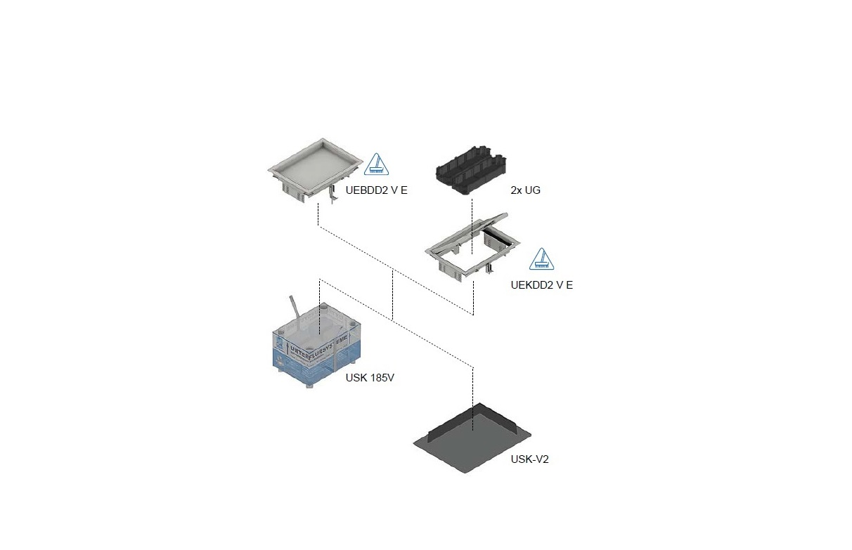

C10 Boîtes de raccordement rectangulaires avec rebord en acier inoxydable, pour un maximum de 16 mécanismes 22,5 x 45 mm.
Sols nettoyés à sec
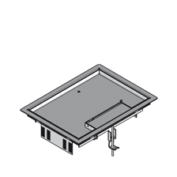
Le rebord, le couvercle avec sortie latérale et le levier doivent être fabriqués en acier inoxydable.
Le levier pour ouvrir le couvercle doit être autofermant.
La sortie latérale se replie vers le haut et un verrou mécanique garantit que les câbles ne sont pas coupés par erreur.
Pour fixer le bord solidement, 2 griffes doivent être fournies dans la livraison.
Le couvercle doit avoir une profondeur d'insertion de 12 ou 22 mm pour le revêtement de sol.
Le bord doit avoir un rebord pour protéger le revêtement de sol.
La charge maximale de la boîte de raccordement est de 1,5 kN.
Afin de pouvoir équiper la boîte de raccordement avec 2 boîtes d’appareillage pour prises et / ou connexions multimédia, le bord doit être équipé avec des grilles.
Dimensions des boîtes de raccordement en acier inoxydable (à choisir) :
- taille extérieure 210 x 283 mm, profondeur d'insertion 12 mm, acier inoxydable
- taille extérieure 210 x 283 mm, profondeur d'insertion 22 mm, acier inoxydable

C11 Boîtes de tirage rectangulaires avec rebord en acier inoxydable.
Sols nettoyés à sec
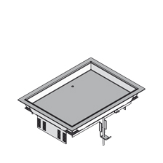
Le rebord et le couvercle doivent être fabriqués en acier inoxydable.
Pour fixer le bord solidement, 2 griffes doivent être fournies dans la livraison.
Le bord doit avoir un rebord pour protéger le revêtement de sol.
Le couvercle doit avoir une profondeur d'insertion de 12 ou 22 mm pour le revêtement de sol.
Le bord doit avoir un rebord pour protéger le revêtement de sol.
La charge maximale de la boîte de tirage est de 1,5 kN.

Dimensions des boîtes de tirage en acier inoxydable (à choisir) :
- taille extérieure 210 x 283 mm, profondeur d'insertion 12 mm, acier inoxydable
- taille extérieure 210 x 283 mm, profondeur d'insertion 22 mm, acier inoxydable

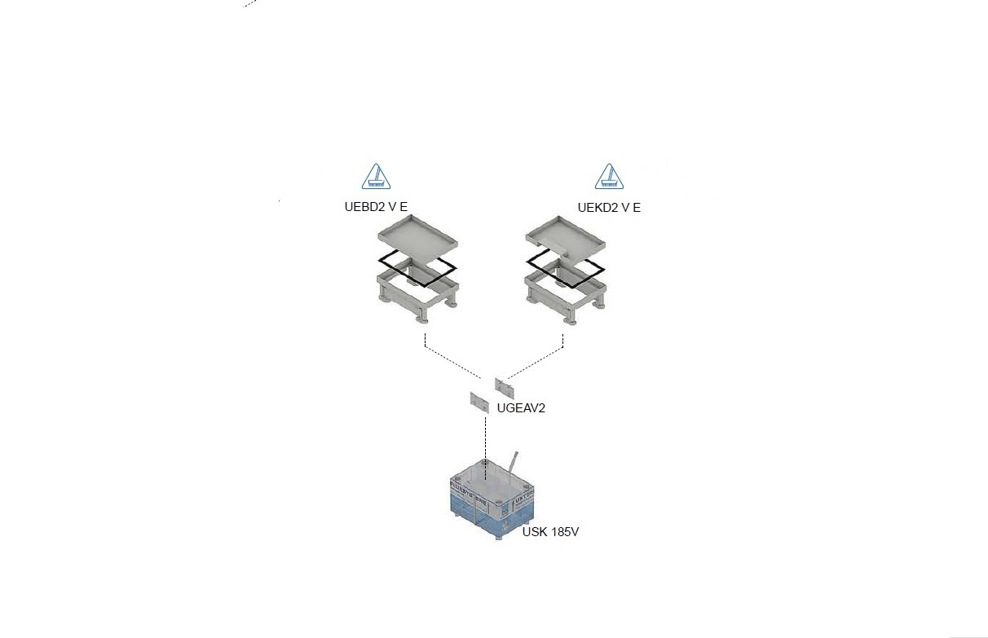

C12 Boîtes de raccordement rectangulaires avec rebord de marquage en acier inoxydable, pour un maximum de 16 mécanismes 22,5 x 45 mm.
Sols nettoyés à sec

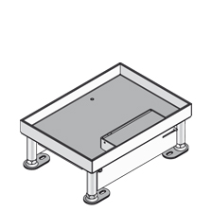
La cassette de nivellement, le couvercle avec sortie latérale et le levier doivent être fabriqués en acier inoxydable.
La cassette doit avoir des rebords relevés qui forment un rebord de marquage. Les quatre coins doivent être équipés d’un pied de nivellement.
Le levier pour ouvrir le couvercle doit être autofermant.
La sortie latérale se replie vers le haut et un verrou mécanique garantit que les câbles ne sont pas coupés par erreur.
On doit pouvoir choisir une profondeur d'insertion pour le revêtement de sol de 12 ou 22 mm.
La livraison fournit également un caoutchouc (entre la cassette et le couvercle) qui amortit le bruit de pas.
La charge maximale de la boîte de raccordement est de 1,5 kN.
Dimensions des cassettes de nivellement et couvercles à sortie latérale en INOX (à choisir) :
- ensemble rectangulaire 184 x 258 mm, profondeur d'insertion 12 mm
- ensemble rectangulaire 184 x 258 mm, profondeur d'insertion 22 mm
Pour pouvoir équiper la boîte de raccordement avec 3 boîtes d’appareillage pour prises et / ou connexions multimédia, il est nécessaire de pourvoir un set de montage avec grilles.

Set de montage (à choisir) :
- set de montage, hauteur 55 mm, largeur 131 mm, 2 rangées de grilles (maximum 16 mécanismes 22,5 x 45 mm)
- set de montage, hauteur 85 mm, largeur 131 mm, 2 rangées de grilles (maximum 16 mécanismes 22,5 x 45 mm)

C13 Boîtes de tirage rectangulaires avec rebord de marquage en acier inoxydable.
Sols nettoyés à sec
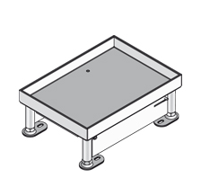
La cassette de nivellement et le couvercle aveugle doivent être fabriqués en acier inoxydable. La cassette doit avoir des rebords relevés qui forment un rebord de marquage. Les quatre coins doivent être équipés d’un pied de nivellement.
On doit pouvoir choisir une profondeur d'insertion pour le revêtement de sol de 12 ou 22 mm.
La livraison fournit également un caoutchouc (entre la cassette et le couvercle) qui amortit le bruit de pas.
La charge maximale de la boîte de raccordement est de 1,5 kN.

Dimensions des cassettes de nivellement et couvercles aveugle en INOX (à choisir) :
- ensemble rectangulaire 184 x 258 mm, profondeur d’insertion 12 mm
- ensemble rectangulaire 184 x 258 mm, profondeur d’insertion 22 mm

B3 Boîte de construction vide et coffrage pour boîtes de sol carrées
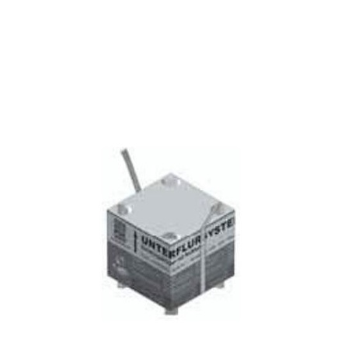
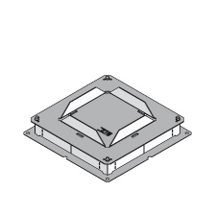
La boîte de construction vide doit être fabriquée en tôle d’acier galvanisée Sendzimir conformément à la norme NBN EN 10346.
Afin de pouvoir aligner facilement la boîte de construction, il y a une encoche au milieu de chaque côté.
Afin de pouvoir fixer la boîte de construction au sol, à l’aide de 2 chevilles à clou, la plaque de fond doit avoir un trou de fixation dans les 4 coins.
Les 4 parois, adaptées en hauteur aux gaines de sol à raccorder, sont pourvues de languettes perforées pliables vers l’extérieur.
La plaque supérieure de la boîte de construction doit être pourvue d’un creux carré pour loger le corps de coffrage en Styropor. Le corps doit être muni d’un revêtement en matière synthétique afin de pouvoir les arroser avec de l’huile de décoffrage. Grâce aux cordes de déchirure incorporées, les coffrages peuvent facilement être enlevés, après durcissement de la chape.
Des systèmes de réglage avec bagues ou cadres de réglage ne sont pas admis.
Dimensions des boîtes de construction vides (à choisir) :
- boîte de construction avec plaque de fond 290 x 290 mm pour une hauteur de gaine de 38 mm et avec dans la plaque supérieure (270 x 270 mm) un creux de 165 x 165 mm
(boîte de construction adaptée aux gaines de sol 190 mm de largeur)
- boîte de construction avec plaque de fond 290 x 290 mm pour une hauteur de gaine de 48 mm et avec dans la plaque supérieure (270 x 270 mm) un creux de 165 x 165 mm
(boîte de construction adaptée aux gaines de sol 190 mm de largeur)
- boîte de construction avec plaque de fond 290 x 290 mm pour une hauteur de gaine de 28 mm et avec dans la plaque supérieure (270 x 270 mm) un creux de 165 x 165 mm
(boîte de construction adaptée aux gaines de sol 190 mm de largeur)
Dimension du coffrage carré correspondant :
- corps de coffrage carré 163 x 163 mm, hauteur 150 mm

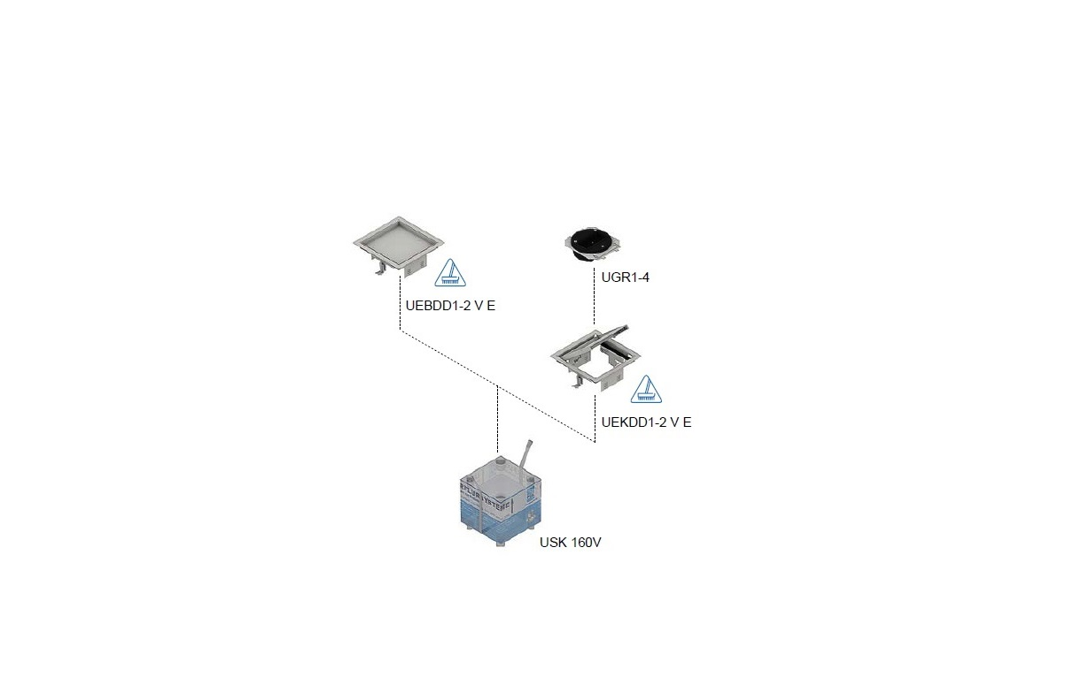

C14 Boîtes de raccordement carrées avec rebord de marquage en acier
inoxydable, pour un maximum de 4 mécanismes 22,5 x 45 mm.
Sols nettoyés à sec
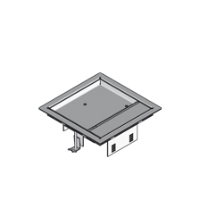
Le rebord, le couvercle avec sortie latérale et le levier doivent être fabriqués en acier inoxydable.
Le levier pour ouvrir le couvercle doit être autofermant.
La sortie latérale se replie vers le haut et un verrou mécanique garantit que les câbles ne sont pas coupés par erreur.
Pour fixer le bord solidement, 2 griffes doivent être fournies dans la livraison.
Le couvercle doit avoir une profondeur d'insertion de 12 ou 22 mm pour le revêtement de sol.
Le bord doit avoir un rebord pour protéger le revêtement de sol.
La charge maximale de la boîte de raccordement est de 1,5 kN.
Afin de pouvoir équiper la boîte de raccordement avec 1 boîte d’appareillage pour prises et / ou connexions multimédia, le bord doit être équipé avec des grilles.
Dimensions des boîtes de raccordement en acier inoxydable (à choisir) :
- taille extérieure 186 x 186 mm, profondeur d'insertion 12 mm, acier inoxydable
- taille extérieure 186 x 186 mm, profondeur d'insertion 22 mm, acier inoxydable

C15 Boîtes de tirage carrées avec rebord en acier inoxydable.
Sols nettoyés à sec
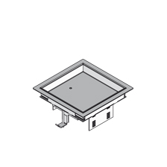
Le rebord et le couvercle doivent être fabriqués en acier inoxydable.
Pour fixer le bord solidement, 2 griffes doivent être fournies dans la livraison.
Le bord doit avoir un rebord pour protéger le revêtement de sol.
Le couvercle doit avoir une profondeur d'insertion de 12 ou 22 mm pour le revêtement de sol.
Le bord doit avoir un rebord qui protège le revêtement de sol.
La charge maximale de la boîte de tirage est de 1,5 kN.

Dimensions des boîtes de tirage en acier inoxydable (à choisir) :
- taille extérieure 186 x 186 mm, profondeur d'insertion 12 mm, acier inoxydable
- taille extérieure 186 x 186 mm, profondeur d'insertion 22 mm, acier inoxydable

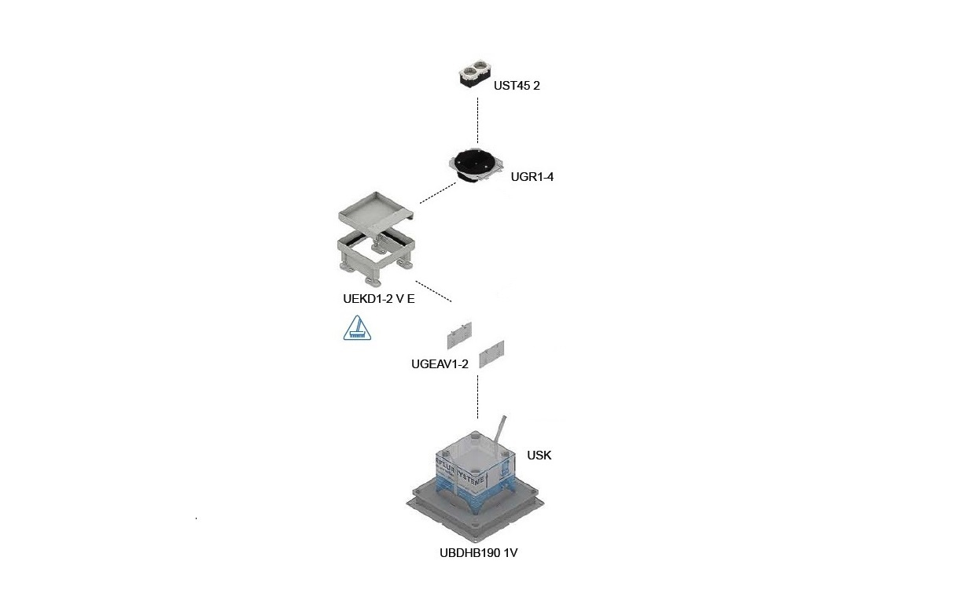

C16 Boîtes de raccordement carrées avec rebord de marquage en acier inoxydable, pour un maximum de 4 mécanismes 22,5 x 45 mm.
Sols nettoyés à sec
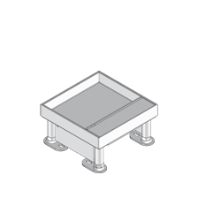
La cassette de nivellement, le couvercle avec sortie latérale et le levier doivent être fabriqués en acier inoxydable.
La cassette doit avoir des rebords relevés qui forment un rebord de marquage. Les quatre coins doivent être équipés d’un pied de nivellement.
Le levier pour ouvrir le couvercle doit être autofermant.
La sortie latérale se replie vers le haut et un verrou mécanique garantit que les câbles ne sont pas coupés par erreur.
On doit pouvoir choisir une profondeur d'insertion pour le revêtement de sol de 12 ou 30 mm.
La livraison fournit également un caoutchouc (entre la cassette et le couvercle) qui amortit le bruit de pas.
La charge maximale de la boîte de raccordement est de 2 kN.
Dimensions des cassettes de nivellement avec couvercle à sortie latérale en INOX (à choisir) :
- ensemble carré 160 x 160 mm, profondeur d'insertion 12 mm
- ensemble carré 160 x 160 mm, profondeur d'insertion 22 mm
Pour pouvoir équiper la boîte de raccordement avec 1 boîte d’appareillage pour prises et / ou connexions multimédia, il est nécessaire de fournir un set de montage avec grilles

Set de montage (à choisir) :
- set de montage, hauteur 50 mm, largeur 98 mm, 2 rangées de grilles (maximum 4 mécanismes 22,5 x 45 mm)
- set de montage, hauteur 83,4 mm, largeur 98 mm, 2 rangées de grilles (maximum 4 mécanismes 22,5 x 45 mm)

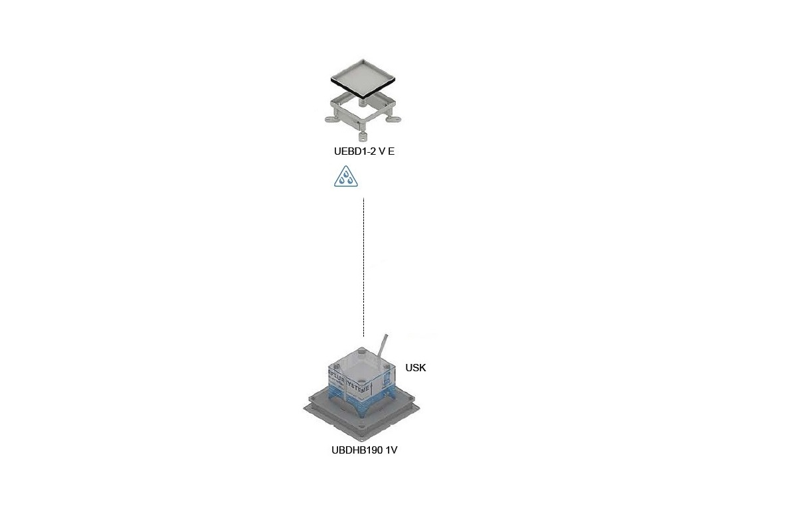

C17 Boîtes de raccordement carrées avec rebord de marquage en acier inoxydable, pour un maximum de 4 mécanismes 22,5 x 45 mm.
Sols nettoyés à l'eau
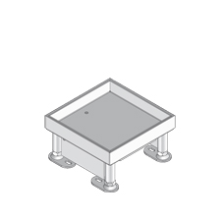
La cassette de nivellement et le couvercle aveugle doivent être fabriqués en acier inoxydable.
La cassette doit avoir des rebords relevés qui forment un rebord de marquage. Les quatre coins doivent être équipés d’un pied de nivellement.
On doit pouvoir choisir une profondeur d'insertion pour le revêtement de sol de 12 ou 22 mm.
La livraison fournit également un caoutchouc (entre la cassette et le couvercle) qui assure l'étanchéité et amortit le bruit de pas.
La charge maximale de la boîte de raccordement est de 2 kN.

Dimensions des cassettes de nivellement avec couvercle aveugle en INOX (à choisir) :
- ensemble carré 160 x 160 mm, profondeur d'insertion 12 mm
- ensemble carré 160 x 160 mm, profondeur d'insertion 22 mm
Pour pouvoir équiper la boîte de raccordement avec 1 boîte d’appareillage pour prises et / ou connexions multimédia, il est nécessaire de fournir un set de montage avec grilles

Set de montage (à choisir) :
- set de montage, hauteur 50 mm, largeur 98 mm, 2 rangées de grilles (maximum 4 mécanismes 22,5 x 45 mm)
- set de montage, hauteur 83,4 mm, largeur 98 mm, 2 rangées de grilles (maximum 4 mécanismes 22,5 x 45 mm)

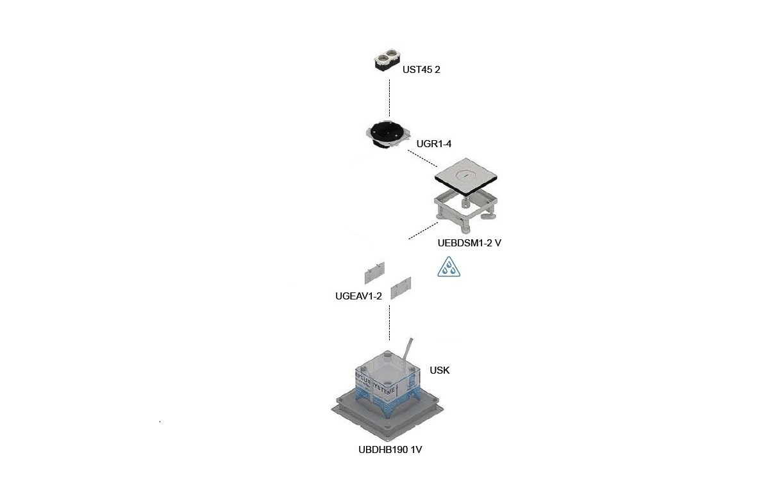

C18 Boîtes de raccordement carrées avec rebord de marquage en acier inoxydable, pour un maximum de 4 mécanismes 22,5 x 45 mm.
Sols nettoyés à l'eau
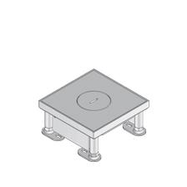
La cassette de nivellement et le couvercle avec sortie centrale doivent être fabriqués en acier inoxydable.
La cassette doit avoir des rebords relevés qui forment un rebord de marquage. Les quatre coins doivent être équipé d’un pied de nivellement.
La sortie centrale doit être fermée avec un couvercle avec filetage en aluminium. Il doit y avoir des cylindres, pour une sortie de câble accrue, disponibles auprès du même fabricant.
Le couvercle doit être rempli avec une plaque d'acier inoxydable sablée.
La livraison fournit également un caoutchouc (entre la cassette et le couvercle) qui assure l'étanchéité et amortit le bruit de pas.
La charge maximale de la boîte de raccordement est de 20 kN.
Dimensions des cassettes de nivellement et couvercle à sortie centrale en INOX:
- ensemble carré 160 x 160 mm, rempli avec inox
Pour pouvoir équiper la boîte de raccordement avec 1 boîte d’appareillage pour prises et / ou connexions multimédia, il est nécessaire de prévoir un set de montage avec grilles

Set de montage (à choisir) :
- set de montage, hauteur 50 mm, largeur 98 mm, 2 rangées de grilles (maximum 4 mécanismes 22,5 x 45 mm)
- set de montage, hauteur 83,4 mm, largeur 98 mm, 2 rangées de grilles (maximum 4 mécanismes 22,5 x 45 mm)

B4 Boîte de construction vide et coffrage pour boîtes de sol rondes
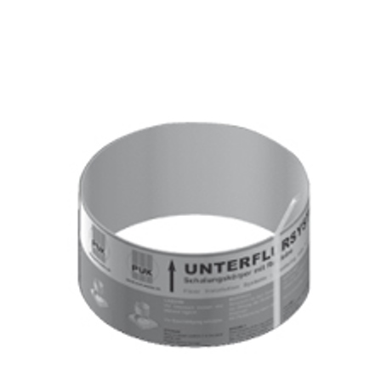
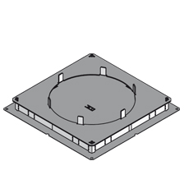
La boîte de construction vide doit être fabriquée en tôle d’acier galvanisée Sendzimir conformément à la norme NBN EN 10346.
Afin de pouvoir aligner facilement la boîte de construction, il y a une encoche au milieu de chaque côté.
Afin de pouvoir fixer la boîte de construction au sol, à l’aide de 2 chevilles à clou, la plaque de fond doit avoir un trou de fixation dans les 4 coins.
Les 4 parois, adaptées en hauteur aux gaines de sol à raccorder, sont pourvues de languettes perforées pliables vers l’extérieur.
La plaque supérieure de la boîte de construction doit être pourvue d’un creux rond pour loger la tube de coffrage en carton. La tube doit être munie d’un revêtement en matière synthétique afin de pouvoir les arroser avec de l’huile de décoffrage. Grâce aux cordes de déchirure incorporées, les coffrages peuvent facilement être enlevés, après durcissement de la chape.
Des systèmes de réglage avec bagues ou cadres de réglage ne sont pas admis.
Dimensions des boîtes de construction vides (à choisir) :
- boîte de construction avec plaque de fond 450 x 450 mm pour une hauteur de gaine de 38 mm et avec dans la plaque supérieure (410 x 410 mm) un creux diamètre 310 mm
(boîte de construction adaptée aux gaines de sol 190, 250 et 350 mm de largeur)
- boîte de construction avec plaque de fond 450 x 450 mm pour une hauteur de gaine de 48 mm et avec dans la plaque supérieure (410 x 410 mm) un creux diamètre 310 mm
(boîte de construction adaptée aux gaines de sol 190, 250 et 350 mm de largeur)
- boîte de construction avec plaque de fond 450 x 450 mm pour une hauteur de gaine de 28 mm et avec dans la plaque supérieure (410 x 410 mm) un creux diamètre 310 mm
(boîte de construction adaptée aux gaines de sol 190, 250 et 350 mm de largeur)
Dimensions des coffrages ronds correspondants (à choisir) :
- tube de coffrage ronde diamètre 308 mm, hauteur 150 mm
- tube de coffrage ronde diamètre 308 mm, hauteur 225 mm

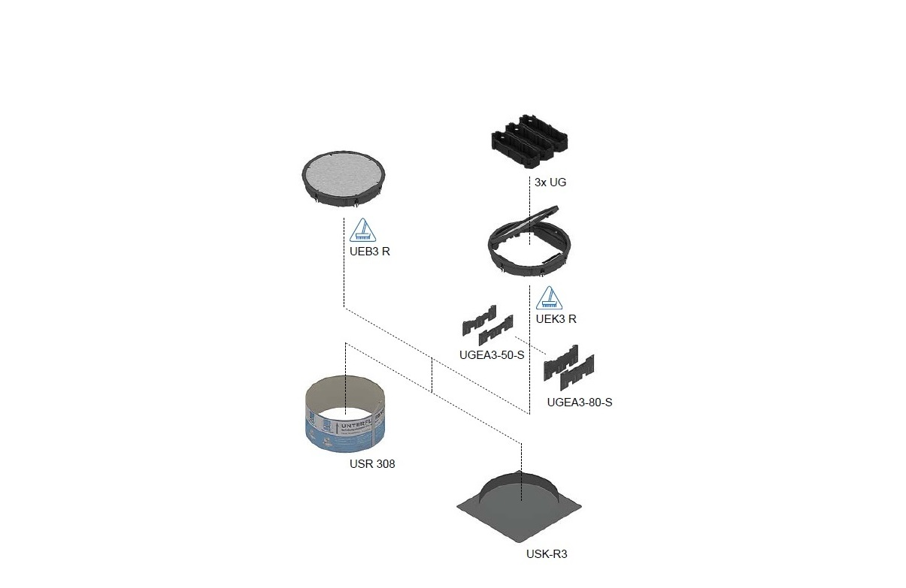

C19 Boîtes de raccordement rondes avec rebord en polyamide,
pour un maximum de 24 mécanismes 22,5 x 45 mm.
Sols nettoyés à sec
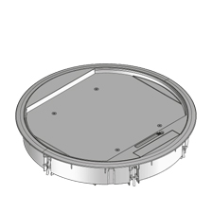
Le rebord, le couvercle avec sortie latérale et le levier doivent être fabriqués en polyamide PA6 gris ou noir.
Le levier pour ouvrir le couvercle doit être autofermant.
La sortie latérale doit se rabattre vers l’intérieur sur 180° et une brosse qui empêche la pénétration de poussière doit être présente. Le bord est équipé de 6 griffes pour le fixer solidement.
Le couvercle doit avoir une plaque d'insertion en acier d’une épaisseur de 3 mm. La profondeur de pose pour le revêtement de sol doit être 10 mm.
Des remplissages en carton de 2 et 5 mm d'épaisseur sont disponibles. Le bord doit avoir un rebord pour protéger le revêtement de sol.
La charge maximale de la boîte de raccordement est de 2 kN.
Dimensions des boîtes de raccordement en polyamide (à choisir) :
- taille extérieure Ø 330 mm, polyamide gris
- taille extérieure Ø 330 mm, polyamide noir
Pour pouvoir équiper la boîte de raccordement avec 3 boîtes d’appareillage pour prises et / ou connexions multimédia, il est nécessaire de prévoir un set de montage avec grilles.
Avec une structure de plancher basse, il devrait également être possible de placer un cadre d’appareillage pour les mécanismes.
Set de montage ou cadre d’appareillage (à choisir) :
- set de montage, hauteur 56 mm, largeur 186 mm, 3 rangées de grilles
(maximum 24 mécanismes 22,5 x 45 mm)
- set de montage, hauteur 81 mm, largeur 186 mm, 3 rangées de grilles
(maximum 24 mécanismes 22,5 x 45 mm)
- cadre d’appareillage, hauteur 47 mm (maximum 16 mécanismes 22,5 x 45 mm)

C20 Boîtes de tirage rondes avec rebord en polyamide.
Sols nettoyés à sec
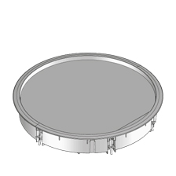
Le rebord et le couvercle sans sortie latérale doivent être fabriqués en polyamide PA6 gris ou noir.
Le bord est équipé de 6 griffes pour le fixer solidement.
Le bord doit avoir un rebord pour protéger le revêtement de sol.
Le couvercle doit avoir une plaque d'insertion en acier d’une épaisseur de 3 mm. La profondeur de pose pour le revêtement de sol doit être 10 mm.
Des remplissages en carton de 2 et 5 mm d'épaisseur sont disponibles.
La charge maximale de la boîte de tirage est de 2 kN.
Dimensions de boîtes de tirage en polyamide (à choisir) :
- taille extérieure Ø 330 mm, polyamide gris
- taille extérieure Ø 330 mm, polyamide noir

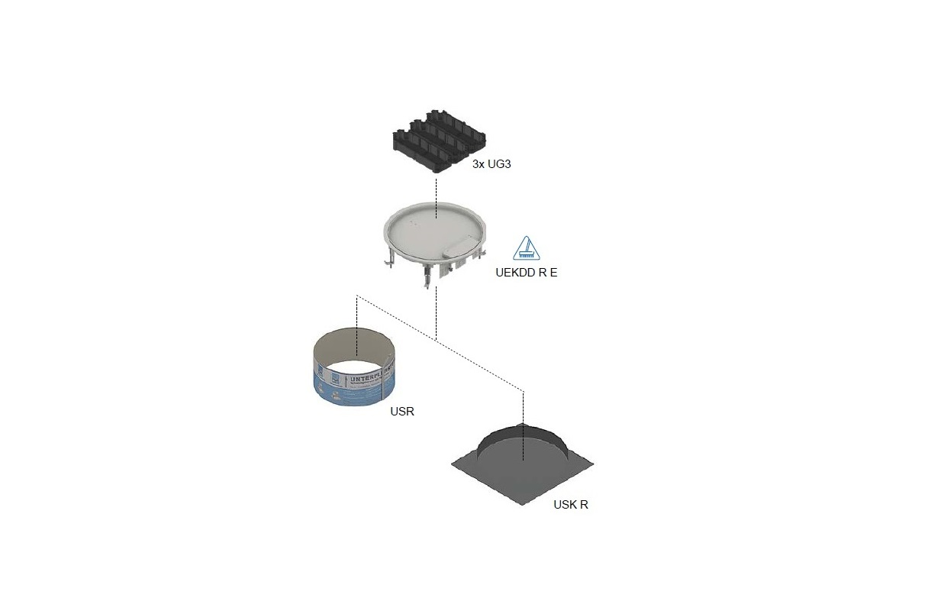

C21 Boîtes de raccordement rondes avec rebord en acier inoxydable,
pour un maximum de 24 mécanismes 22,5 x 45 mm.
Sols nettoyés à sec
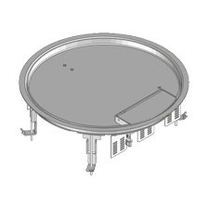
Le rebord, le couvercle avec sortie latérale et le levier doivent être fabriqués en acier inoxydable.
Le levier pour ouvrir le couvercle doit être autofermant.
La sortie latérale se replie vers le haut et un verrou mécanique garantit que les câbles ne sont pas coupés par erreur.
Pour fixer le bord solidement, 4 griffes doivent être fournies dans la livraison.
Le couvercle doit avoir une profondeur d'insertion de 12 mm pour le revêtement de sol.
Des remplissages en PVC de 6 mm d'épaisseur sont disponibles.
Le bord doit avoir un rebord pour protéger le revêtement de sol.
La charge maximale de la boîte de raccordement est de 2 kN.
Afin de pouvoir équiper la boîte de raccordement avec 3 boîtes d’appareillage pour prises et / ou connexions multimédia, le bord doit être équipé avec des grilles.
Dimensions des boîtes de raccordement en acier inoxydable :
- taille extérieure Ø 330 mm, profondeur d'insertion 12 mm, acier inoxydable

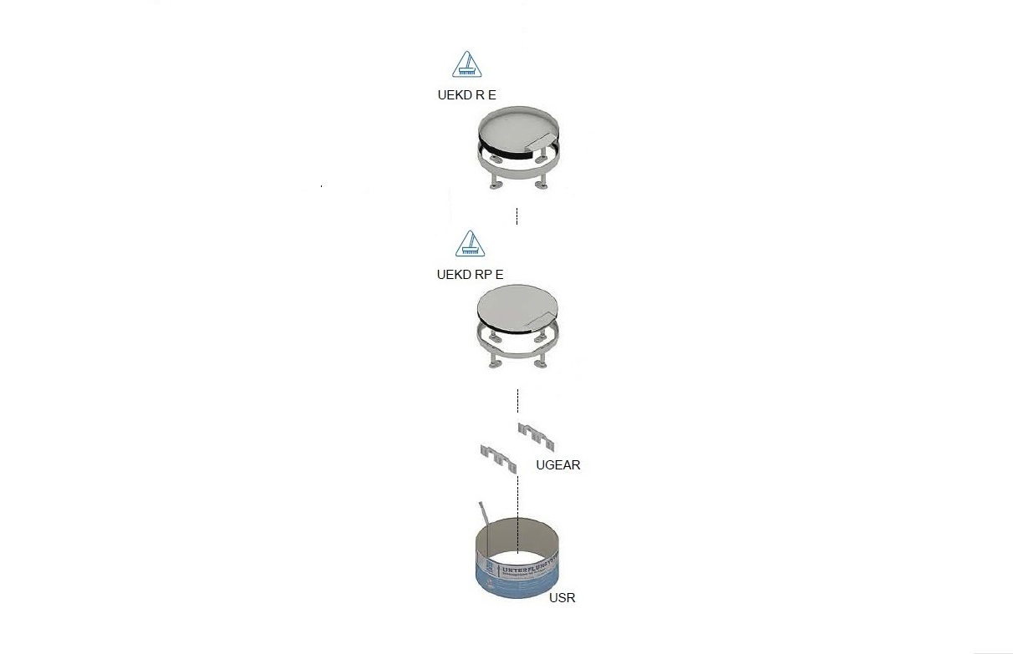

C22 Boîtes de raccordement rondes avec rebord de marquage en acier inoxydable, pour un maximum de 24 mécanismes 22,5 x 45 mm.
Sols nettoyés à sec

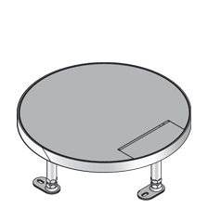
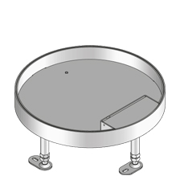
La cassette de nivellement, le couvercle avec sortie latérale et le levier doivent être fabriqués en acier inoxydable.
La cassette doit avoir des rebords relevés qui forment un rebord de marquage.
La cassette de nivellement doit être équipée de 4 pieds de nivellement.
Le levier pour ouvrir le couvercle doit être autofermant.
La sortie latérale se replie vers le haut et un verrou mécanique garantit que les câbles ne sont pas coupés par erreur.
On doit pouvoir choisir une profondeur d'insertion pour le revêtement de sol de 12 ou 30 mm. Des remplissages en PVC de 6 mm d'épaisseur sont disponibles.
Un couvercle rempli avec une plaque d'acier inoxydable sablée doit également exister.
La livraison fournit également un caoutchouc (entre la cassette et le couvercle) qui amortit le bruit de pas.
La charge maximale de la boîte de raccordement est de 2 kN (4 kN en cas de couvercle rempli).

Dimensions des cassettes de nivellement avec couvercle à sortie latérale en INOX (à choisir) :
- ensemble rond avec diamètre 305 mm, profondeur d'insertion 12 mm
- ensemble rond avec diamètre 305 mm, profondeur d'insertion 30 mm
- ensemble rond avec diamètre 305 mm, rempli avec INOX
Pour pouvoir équiper la boîte de raccordement avec 3 boîtes d’appareillage pour prises et / ou connexions multimédia, il est nécessaire de prévoir un set de montage avec grilles.
Avec une structure de plancher basse, il devrait également être possible de placer un cadre d’appareillage pour les mécanismes.
Set de montage ou cadre d’appareillage (à choisir) :
- set de montage, hauteur 55 mm, largeur 109 mm, 3 rangées de grilles (maximum 24 mécanismes 22,5 x 45 mm)
- set de montage, hauteur 84 mm, largeur 109 mm, 3 rangées de grilles (maximum 24 mécanismes 22,5 x 45 mm)
- cadre d’appareillage, hauteur 53 mm (maximum 16 mécanismes 22,5 x 45 mm)

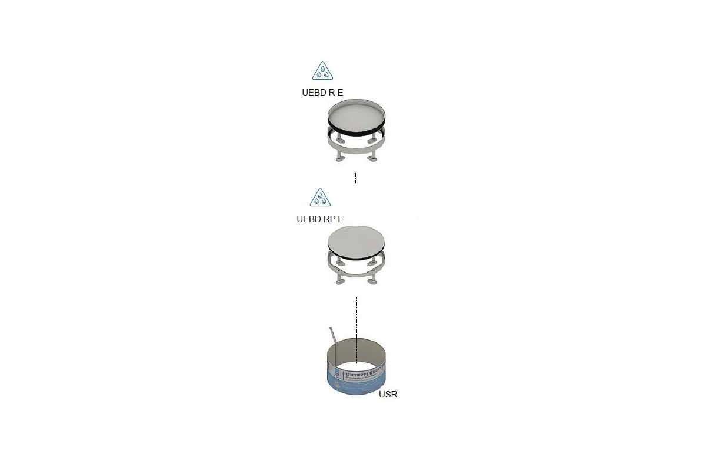

C23 Boîtes de tirage rondes avec rebord de marquage en acier inoxydable.
Sols nettoyés à l'eau
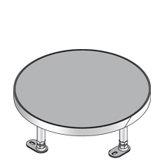
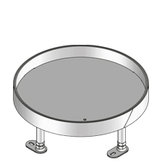
La cassette de nivellement et le couvercle aveugle doivent être fabriqués en acier inoxydable.
La cassette doit avoir des rebords relevés qui forment un rebord de marquage.
La cassette de nivellement doit être équipée de 4 pieds de nivellement.
On doit pouvoir choisir une profondeur d'insertion pour le revêtement de sol de 12 ou 30 mm. Des remplissages en PVC de 6 mm d'épaisseur sont disponibles.
Un couvercle rempli avec une plaque d'acier inoxydable sablée doit également exister.
La livraison fournit également un caoutchouc (entre la cassette et le couvercle) qui assure l'étanchéité et amortit le bruit de pas.
La charge maximale de la boîte de raccordement est de 2 kN (4 kN en cas de couvercle rempli).
Dimensions des cassettes de nivellement et couvercles aveugle en INOX (à choisir) :
- ensemble rond avec diamètre 305 mm, profondeur d'insertion 12 mm
- ensemble rond avec diamètre 305 mm, profondeur d'insertion 30 mm
- ensemble rond avec diamètre 305 mm, rempli avec INOX

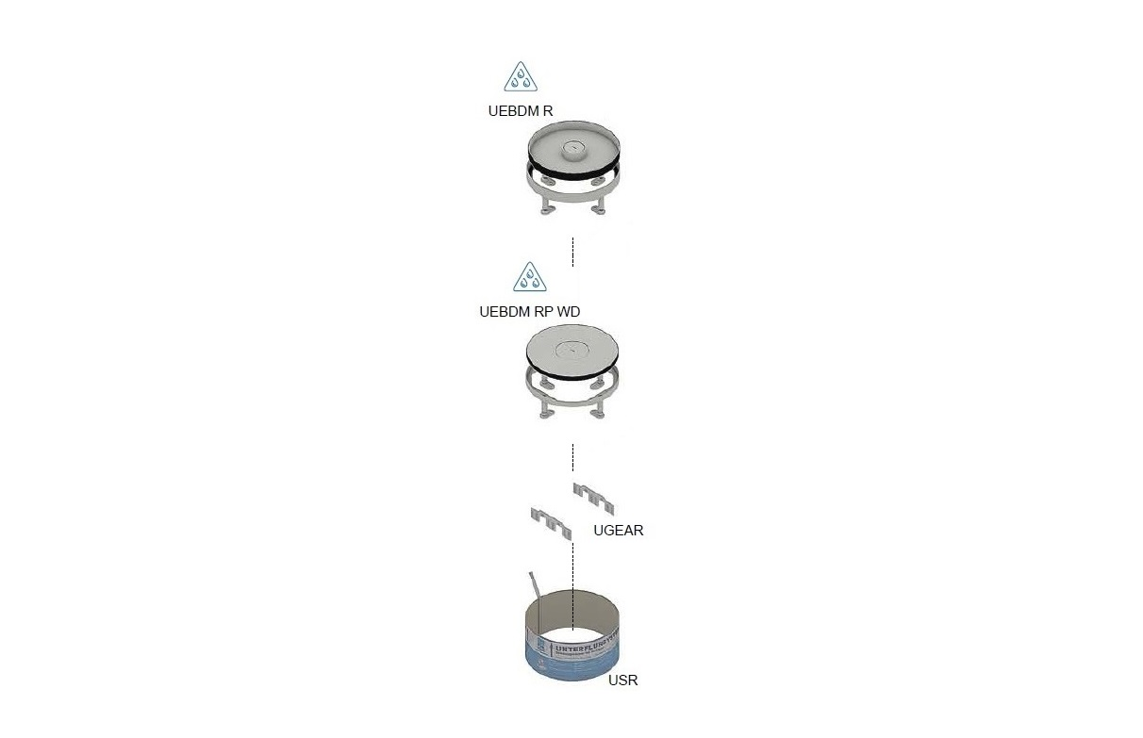

C24 Boîtes de raccordement rondes avec rebord de marquage en acier inoxydable, pour un maximum de 4 mécanismes 22,5 x 45 mm.
Sols nettoyés à l'eau

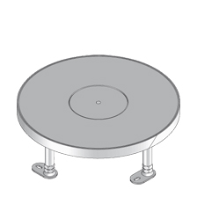
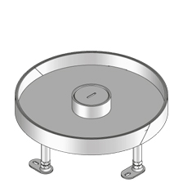
La cassette de nivellement et le couvercle avec sortie centrale doivent être fabriqués en acier inoxydable.
La cassette doit avoir des rebords relevés qui forment un rebord de marquage.
La cassette de nivellement doit être équipée de 4 pieds de nivellement.
La sortie centrale doit être fermée avec un couvercle avec filetage en aluminium. Il doit y avoir des cylindres, pour une sortie de câble accrue, disponibles auprès du même fabricant.
On doit pouvoir choisir une profondeur d'insertion pour le revêtement de sol de 12 ou 30 mm. Des remplissages en PVC de 6 mm d'épaisseur sont disponibles.
Un couvercle rempli avec une plaque d'acier inoxydable sablée doit également exister.
La livraison fournit également un caoutchouc (entre la cassette et le couvercle) qui assure l'étanchéité et amortit le bruit de pas.
La charge maximale de la boîte de raccordement est de 2 kN (4 kN en cas de couvercle rempli).

Dimensions des cassettes de nivellement et couvercles à sortie centrale en INOX (à choisir) :
- ensemble rond avec diamètre 305 mm, profondeur d'insertion 12 mm
- ensemble rond avec diamètre 305 mm, profondeur d'insertion 30 mm
- ensemble rond avec diamètre 305 mm, rempli avec INOX
Pour pouvoir équiper la boîte de raccordement avec 3 boîtes d’appareillage pour prises et / ou connexions multimédia, il est nécessaire de prévoir un set de montage avec grilles.
Avec une structure de plancher basse, il devrait également être possible de placer un cadre d’appareillage pour les mécanismes.
Set de montage ou cadre d’appareillage (à choisir) :
- set de montage, hauteur 55 mm, largeur 109 mm, 3 rangées de grilles (maximum 24 mécanismes 22,5 x 45 mm)
- set de montage, hauteur 84 mm, largeur 109 mm, 3 rangées de grilles (maximum 24 mécanismes 22,5 x 45 mm)
- cadre d’appareillage, hauteur 53 mm (maximum 16 mécanismes 22,5 x 45 mm)

B5 Boîte de construction vide et coffrage pour boîtes de sol rondes
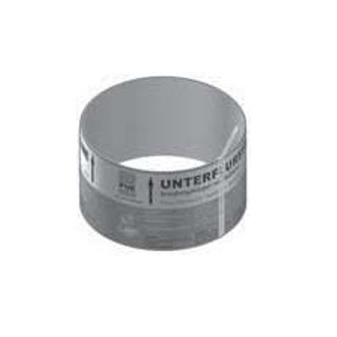
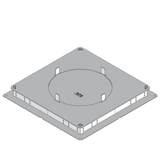
La boîte de construction vide doit être fabriquée en tôle d’acier galvanisée Sendzimir conformément à la norme NBN EN 10346.
Afin de pouvoir aligner facilement la boîte de construction, il y a une encoche au milieu de chaque côté.
Afin de pouvoir fixer la boîte de construction au sol, à l’aide de 2 chevilles à clou, la plaque de fond doit avoir un trou de fixation dans les 4 coins.
Les 4 parois, adaptées en hauteur aux gaines de sol à raccorder, sont pourvues de languettes perforées pliables vers l’extérieur.
La plaque supérieure de la boîte de construction doit être pourvue d’un creux rond pour loger la tube de coffrage en carton. La tube doit être munie d’un revêtement en matière synthétique afin de pouvoir les arroser avec de l’huile de décoffrage. Grâce aux cordes de déchirure incorporées, les coffrages peuvent facilement être enlevés, après durcissement de la chape.
Des systèmes de réglage avec bagues ou cadres de réglage ne sont pas admis.
Dimensions des boîtes de construction vides (à choisir) :
- boîte de construction avec plaque de fond 450 x 450 mm pour une hauteur de gaine de 38 mm et avec dans la plaque supérieure (410 x 410 mm) un creux diamètre 260 mm
(boîte de construction adaptée aux gaines de sol 190, 250 et 350 mm de largeur)
- boîte de construction avec plaque de fond 450 x 450 mm pour une hauteur de gaine de 48 mm et avec dans la plaque supérieure (410 x 410 mm) un creux diamètre 260 mm
(boîte de construction adaptée aux gaines de sol 190, 250 et 350 mm de largeur)
- boîte de construction avec plaque de fond 450 x 450 mm pour une hauteur de gaine de 28 mm et avec dans la plaquee supérieure (410 x 410 mm) un creux diamètre 260 mm
(boîte de construction adapté aux gaines de sol 190, 250 et 350 mm de largeur)
- boîte de construction avec plaque de fond 400 x 400 mm pour une hauteur de gaine de 38 mm et avec dans la plaque supérieure (385 x 385 mm) un creux diamètre 260 mm
(boîte de construction adaptée aux gaines de sol 190 et 250 mm de largeur)
- boîte de construction avec plaque de fond 400 x 400 mm pour une hauteur de gaine de 48 mm et avec dans la plaque supérieure (385 x 385 mm) un creux diamètre 260 mm
(boîte de construction adaptée aux gaines de sol 190 et 250 mm de largeur)
- boîte de construction avec plaque de fond 400 x 400 mm pour une hauteur de gaine de 28 mm et avec dans la plaque supérieure (385 x 385 mm) un creux diamètre 260 mm
(boîte de construction adaptée aux gaines de sol 190 et 250 mm de largeur)
Dimensions du coffrage rond correspondant :
- tube de coffrage ronde diamètre 260 mm, hauteur 150 mm

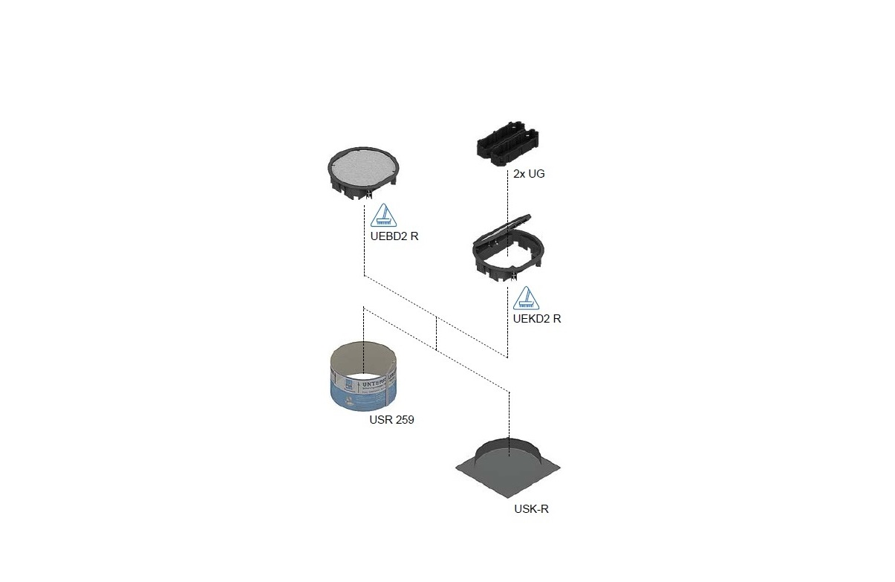

C25 Boîtes de raccordement rondes avec rebord en polyamide,
pour un maximum de 16 mécanismes 22,5 x 45 mm.
Sols nettoyés à sec
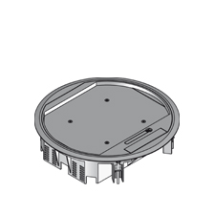
Le rebord, le couvercle avec sortie latérale et le levier doivent être fabriqués en polyamide PA6 gris ou noir.
Le levier pour ouvrir le couvercle doit être autofermant.
La sortie latérale doit se rabattre vers l’intérieur sur 180°.
Pour fixer le bord solidement, 4 griffes doivent être fournies dans la livraison.
Le couvercle doit avoir une plaque d'insertion en acier d’une épaisseur de 3 mm. La profondeur de pose pour le revêtement de sol doit être 8 mm.
Des remplissages en carton de 3 mm d'épaisseur sont disponibles.
Le bord doit avoir un rebord pour protéger le revêtement de sol.
La charge maximale de la boîte de raccordement est de 2 kN.
Dimensions des boîtes de raccordement en polyamide (à choisir) :
- taille extérieure Ø 280 mm, polyamide gris
- taille extérieure Ø 280 mm, polyamide noir
Afin de pouvoir équiper la boîte de raccordement avec 2 boîtes d’appareillage pour prises et / ou connexions multimédia, le bord doit être équipé avec des grilles.

C26 Boîtes de tirage rondes avec rebord en polyamide.
Sols nettoyés à sec
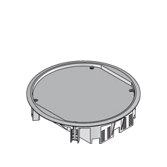
Le rebord et le couvercle sans sortie latérale doivent être fabriqués en polyamide PA6 gris ou noir.
Pour fixer le bord solidement, 4 griffes doivent être fournies dans la livraison.
Le bord doit avoir un rebord pour protéger le revêtement de sol.
Le couvercle doit avoir une plaque d'insertion en acier d’une épaisseur de 3 mm. La profondeur de pose pour le revêtement de sol doit être 8 mm.
Des remplissages en carton de 3 mm d'épaisseur sont disponibles.
La charge maximale de la boîte de tirage est de 2 kN.
Dimensions de boîtes de tirage en polyamide (à choisir) :
- taille extérieure Ø 280 mm, polyamide gris
- taille extérieure Ø 280 mm, polyamide noir

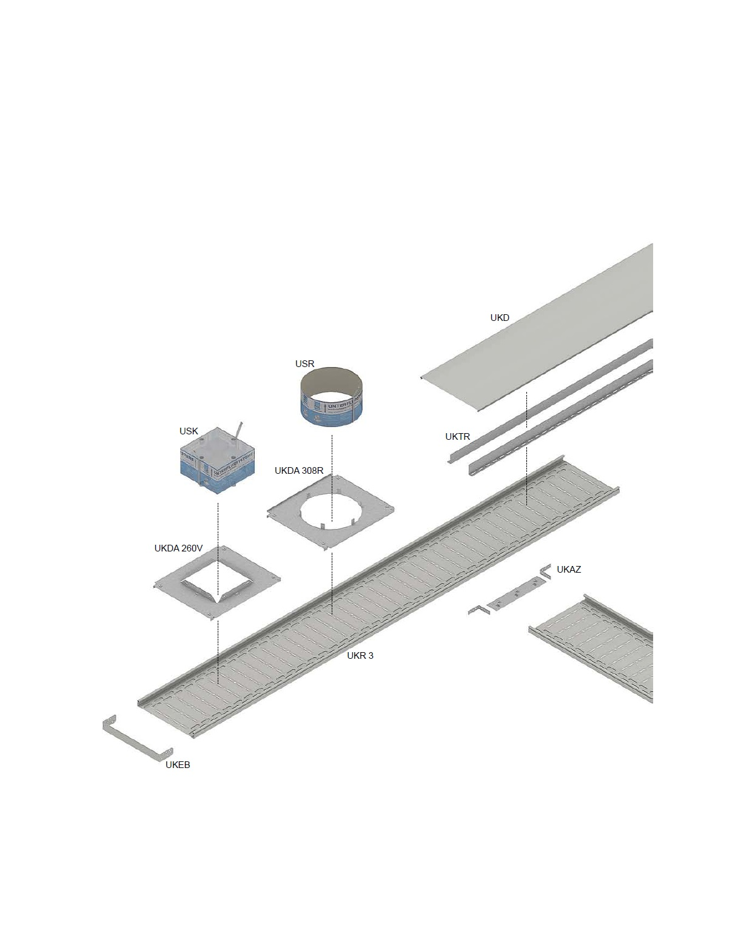

A2 Canaux de sol noyés ouverts avec couvercle
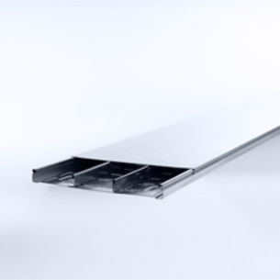
Le système de canaux de sol noyés doit être intégré dans la chape. Le système est composé de canaux de sol ouverts, de couvercles pour canaux de sol, de couvercles de montage avec creux, de coffrages et de tous les accessoires nécessaires pour leur fixation et/ou pour leur accouplement.
Les canaux de sol doivent être fabriqués en tôle d’acier galvanisée Sendzimir conformément à la norme NBN EN 10346. Le canal de sol, à section rectangulaire, est le base pour le couvercle qui s’encliquette sur le canal. Selon la hauteur de la base, une ou deux cloisons de séparation avec hauteur correspondante doivent être fournies. Les cloisons garantissent la charge admissible du système de canaux de sol. Egalement les chevilles à clou, qui servent à fixer la cloison de séparation et la base du canal de sol au plancher, doivent faire partie de la livraison. Des fermetures et des dérivations du même fabricant sont disponibles
Tous les accessoires sont testés et répondent à la norme NBN EN 50085.
Les canaux de sol ont les dimensions suivantes (à choisir) :
- canal de sol à 2 cloisons de séparation, hauteur 35 mm, largeur 400 mm, longueur 3 m
- canal de sol à 2 cloisons de séparation, hauteur 35 mm, largeur 500 mm, longueur 3 m
- canal de sol à 1 cloison de séparation, hauteur 35 mm, largeur 300 mm, longueur 3 m
- canal de sol à 2 cloisons de séparation, hauteur 60 mm, largeur 400 mm, longueur 3 m
- canal de sol à 2 cloisons de séparation, hauteur 60 mm, largeur 500 mm, longueur 3 m
- canal de sol à 2 cloisons de séparation, hauteur 85 mm, largeur 400 mm, longueur 3 m
- canal de sol à 2 cloisons de séparation, hauteur 85 mm, largeur 500 mm, longueur 3 m
- canal de sol à 2 cloisons de séparation, hauteur 110 mm, largeur 400 mm, longueur 3 m
- canal de sol à 2 cloisons de séparation, hauteur 110 mm, largeur 500 mm, longueur 3 m
Les couvercles ont les dimensions suivantes (à choisir) :
- couvercle, largeur 400 mm, longueur 3 m
- couvercle, largeur 500 mm, longueur 3 m
- couvercle, largeur 300 mm, longueur 3 m
Le système doit être complété par des couvercles de montage et des coffrages en fonction de la forme et des dimensions des boîtes de raccordement et de tirage choisies.

B6 Couvercle de montage et coffrage pour boîtes de sol carrées
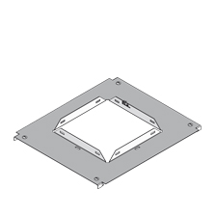
Le couvercle de montage doit être fabriqué en tôle d’acier galvanisée Sendzimir conformément à la norme NBN EN 10346.
Afin de pouvoir serrer facilement le couvercle de montage sur la base du canal de sol, il doit être équipé de 4 verrous rotatifs préassemblés.
Le couvercle de montage doit être pourvu d’un creux carré pour loger le corps de coffrage en Styropor. Le corps doit être muni d’un revêtement en matière synthétique afin de pouvoir les arroser avec de l’huile de décoffrage. Grâce aux cordes de déchirure incorporées les coffrages peuvent facilement être enlevés, après durcissement de la chape.

Dimensions des couvercles de montage (à choisir) :
- couvercle de montage, largeur 400 mm longueur 495 mm
avec un creux de 262 x 262 mm
- couvercle de montage, largeur 500 mm longueur 595 mm
avec un creux de 262 x 262 mm
Dimensions des coffrages carrés correspondants (à choisir) :
- corps de coffrage carré 262 x 262 mm, hauteur 150 mm
- corps de coffrage carré 262 x 262 mm, hauteur 225 mm

C1 Boîtes de raccordement carrées avec rebord en polyamide,
pour un maximum de 24 mécanismes 22,5 x 45 mm.
Sols nettoyés à sec
Le rebord, le couvercle avec sortie latérale et le levier doivent être fabriqués en polyamide PA6 gris ou noir.
Le levier pour ouvrir le couvercle doit être autofermant.
La sortie latérale doit se rabattre vers l’intérieur sur 180° et une brosse qui empêche la pénétration de poussière doit être présente.
Le bord est équipé de 4 griffes pour le fixer solidement.
Le couvercle doit avoir une plaque d'insertion en acier d’une épaisseur de 3 mm. La profondeur de pose pour le revêtement de sol doit être 10 mm.
Des remplissages en carton de 2 et 5 mm d'épaisseur sont disponibles.
Le bord doit avoir un rebord pour protéger le revêtement de sol.
La charge maximale de la boîte de raccordement est de 2 kN.
Dimensions des boîtes de raccordement en polyamide (à choisir) :
- taille extérieure 280 x 280 mm, polyamide gris
- taille extérieure 280 x 280 mm, polyamide noir
Pour pouvoir équiper la boîte de raccordement avec 3 boîtes d’appareillage pour prises et / ou connexions multimédia, il est nécessaire de fournir un set de montage avec grilles.
Avec une structure de plancher basse, il devrait également être possible de placer un cadre d’appareillage pour les mécanismes.
Set de montage ou cadre d’appareillage (à choisir) :
- set de montage, hauteur 56 mm, largeur 186 mm, 3 rangées de grilles (maximum 24 mécanismes 22,5 x 45 mm)
- set de montage, hauteur 81 mm, largeur 186 mm, 3 rangées de grilles (maximum 24 mécanismes 22,5 x 45 mm)
- cadre d’appareillage, hauteur 47 mm (maximum 16 mécanismes 22,5 x 45 mm)

C2 Boîtes de tirage carrées avec rebord en polyamide.
Sols nettoyés à sec
Le rebord et le couvercle sans sortie latérale doivent être fabriqués en polyamide PA6 gris ou noir.
Le bord est équipé de 4 griffes pour le fixer solidement.
Le bord doit avoir un rebord pour protéger le revêtement de sol.
Le couvercle doit avoir une plaque d'insertion en acier d’une épaisseur de 3 mm. La profondeur de pose pour le revêtement de sol doit être 10 mm.
Des remplissages en carton de 2 et 5 mm d'épaisseur sont disponibles.
La charge maximale de la boîte de tirage est de 2 kN.
Dimensions de boîtes de tirage en polyamide (à choisir) :
- taille extérieure 280 x 280 mm, polyamide gris
- taille extérieure 280 x 280 mm, polyamide noir

C3 Boîtes de raccordement carrées avec rebord en acier inoxydable,
pour un maximum de 24 mécanismes 22,5 x 45 mm.
Sols nettoyés à sec
Le rebord, le couvercle avec sortie latérale et le levier doivent être fabriqués en acier inoxydable.
Le levier pour ouvrir le couvercle doit être autofermant.
La sortie latérale se replie vers le haut et un verrou mécanique garantit que les câbles ne sont pas coupés par erreur.
Pour fixer le bord solidement, 2 griffes doivent être fournies dans la livraison.
Le couvercle doit avoir une profondeur d'insertion de 12 ou 22 mm pour le revêtement de sol.
Des remplissages en PVC de 6 mm d'épaisseur sont disponibles.
Le bord doit avoir un rebord pour protéger le revêtement de sol.
La charge maximale de la boîte de raccordement est de 2 kN.
Afin de pouvoir équiper la boîte de raccordement avec 3 boîtes d’appareillage pour prises et / ou connexions multimédia, le bord doit être équipé avec des grilles.
Dimensions des boîtes de raccordement en acier inoxydable (à choisir) :
- taille extérieure 283 x 283 mm, profondeur d'insertion 12 mm, acier inoxydable
- taille extérieure 283 x 283 mm, profondeur d'insertion 22 mm, acier inoxydable

C4 Boîtes de tirage carrées avec rebord en acier inoxydable.
Sols nettoyés à sec
Le rebord et le couvercle doivent être fabriqués en acier inoxydable.
Pour fixer le bord solidement, 2 griffes doivent être fournies dans la livraison.
Le bord doit avoir un rebord pour protéger le revêtement de sol.
Le couvercle doit avoir une profondeur d'insertion de 12 ou 22 mm pour le revêtement de sol.
Des remplissages en PVC de 6 mm d'épaisseur sont disponibles.
La charge maximale de la boîte de tirage est de 2 kN.
Dimensions des boîtes de tirage en acier inoxydable (à choisir) :
- taille extérieure 283 x 283 mm, profondeur d'insertion 12 mm, acier inoxydable
- taille extérieure 283 x 283 mm, profondeur d'insertion 22 mm, acier inoxydable

C5 Boîtes de raccordement carrées avec rebord de marquage en acier inoxydable, pour un maximum de 24 mécanismes 22,5 x 45 mm.
Sols nettoyés à sec
La boîte de raccordement est composée d’ :
- une unité de nivellement
- une cassette et un couvercle à sortie latérale
- un set de montage
L’unité de nivellement doit être fabriquée en tôle d’acier et doit pouvoir porter une charge jusqu’à 20 kN. Les quatre coins doivent être équipés d’un pied de nivellement.
Dimensions des unités de nivellement (à choisir) :
- carrée 258x258 mm avec plage de réglage 65-90 mm
- carrée 258x258 mm avec plage de réglage 90-135 mm
- carrée 258x258 mm avec plage de réglage 135-180 mm
- carrée 258x258 mm avec plage de réglage 155-250 mm
La cassette, le couvercle avec sortie latérale et le levier doivent être fabriqués en acier inoxydable.
La cassette doit avoir des rebords relevés qui forment un rebord de marquage. Les 4 vis pour fixer la cassette à l'unité de nivellement sont incluses.
Le levier pour ouvrir le couvercle doit être autofermant.
La sortie latérale se replie vers le haut et un verrou mécanique garantit que les câbles ne sont pas coupés par erreur.
On doit pouvoir choisir une profondeur d'insertion pour le revêtement de sol variant de 12 à 42 mm. Des remplissages en PVC de 6 mm d'épaisseur sont disponibles.
Un couvercle rempli avec une plaque d'acier inoxydable sablée doit également exister.
La livraison fournit également un caoutchouc (entre la cassette et le couvercle) qui amortit le bruit de pas.
La charge maximale de la boîte de raccordement est de 2 kN (4 kN en cas de couvercle rempli).
Dimensions des cassettes et couvercles à sortie latérale en INOX (à choisir) :
- ensemble carré 258 x 258 x 19 mm, profondeur d'insertion 12 mm
- ensemble carré 258 x 258 x 29 mm, profondeur d'insertion 22 mm
- ensemble carré 258 x 258 x 39 mm, profondeur d'insertion 32 mm
- ensemble carré 258 x 258 x 49 mm, profondeur d'insertion 42 mm
- ensemble carré 258 x 258 x 19 mm, rempli avec INOX
Pour pouvoir équiper la boîte de raccordement avec 3 boîtes d’appareillage pour prises et / ou connexions multimédia, il est nécessaire de prévoir un set de montage avec grilles.
Avec une structure de plancher basse, il devrait également être possible de placer un cadre d’appareillage pour les mécanismes.

Set de montage ou cadre d’appareillage (à choisir) :
- set de montage, hauteur 50 mm, largeur 186 mm, 3 rangées de grilles (maximum 24 mécanismes 22,5 x 45 mm)
- set de montage, hauteur 76.50 mm, largeur 186 mm, 3 rangées de grilles (maximum 24 mécanismes 22,5 x 45 mm)
- cadre d’appareillage, hauteur 52.3 mm (maximum 16 mécanismes 22,5 x 45 mm)

C6 Boîtes de tirage carrées avec rebord de marquage en acier inoxydable.
Sols nettoyés à l'eau
La boîte de tirage est composée de :
- une unité de nivellement
- une cassette et un couvercle aveugle
L’unité de nivellement doit être fabriquée en tôle d’acier et doit pouvoir porter une charge jusqu’à 20 kN. Les quatre coins doivent être équipés d’un pied de nivellement.
Dimensions des unités de nivellement (à choisir) :
- carrée 258x258 mm avec plage de réglage 65-90 mm
- carrée 258x258 mm avec plage de réglage 90-135 mm
- carrée 258x258 mm avec plage de réglage 135-180 mm
- carrée 258x258 mm avec plage de réglage 155-250 mm
La cassette et le couvercle aveugle doivent être fabriqués en acier inoxydable.
La cassette doit avoir des rebords relevés qui forment un rebord de marquage. Les 4 vis pour fixer la cassette à l'unité de nivellement sont incluses.
On doit pouvoir choisir une profondeur d'insertion pour le revêtement de sol variant de 12 à 42 mm. Des remplissages en PVC de 6 mm d'épaisseur sont disponibles.
Un couvercle rempli avec une plaque d'acier inoxydable sablée doit également exister.
La livraison fournit également un caoutchouc (entre la cassette et le couvercle) qui assure l'étanchéité et amortit le bruit de pas.
La charge maximale de la boîte de tirage est de 2 kN (4 kN en cas de couvercle rempli).

Dimensions des cassettes et couvercles aveugles en INOX (à choisir) :
- ensemble carré 258 x 258 x 19 mm, profondeur d'insertion 12 mm
- ensemble carré 258 x 258 x 29 mm, profondeur d'insertion 22 mm
- ensemble carré 258 x 258 x 39 mm, profondeur d'insertion 32 mm
- ensemble carré 258 x 258 x 49 mm, profondeur d'insertion 42 mm
- ensemble carré 258 x 258 x 19 mm, rempli avec INOX

C7 Boîte de raccordement carrée avec rebord de marquage en acier inoxydable, pour un maximum de 24 mécanismes 22,5 x 45 mm.
Sols nettoyés à l'eau
La boîte de raccordement est composée de :
- une unité de nivellement
- une cassette et un couvercle à sortie centrale
- un set de montage
L’unité de nivellement doit être fabriquée en tôle d’acier et doit porter une charge jusqu’à 20 kN. Les quatre coins doivent être équipés d’un pied de nivellement.
Dimensions des unités de nivellement (à choisir) :
- carrée 258x258 mm avec plage de réglage 65-90 mm
- carrée 258x258 mm avec plage de réglage 90-135 mm
- carrée 258x258 mm avec plage de réglage 135-180 mm
- carrée 258x258 mm avec plage de réglage 155-250 mm
La cassette et le couvercle avec sortie centrale doivent être fabriqués en acier inoxydable.
La cassette doit avoir des rebords relevés qui forment un rebord de marquage. Les 4 vis pour fixer la cassette à l'unité de nivellement sont incluses.
La sortie centrale doit être fermée avec un couvercle avec filetage en aluminium. Il doit y avoir des cylindres, pour une sortie de câble accrue, disponibles auprès du même fabricant.
On doit pouvoir choisir une profondeur d'insertion pour le revêtement de sol variant de 12 à 42 mm. Des remplissages en PVC de 6 mm d'épaisseur sont disponibles.
Un couvercle rempli avec une plaque d'acier inoxydable sablée doit également exister.
La livraison fournit également un caoutchouc (entre la cassette et le couvercle) qui assure l'étanchéité et amortit le bruit de pas.
La charge maximale de la boîte de raccordement est de 2 kN (4 kN en cas de couvercle rempli).
Dimensions des cassettes et couvercles à sortie centrale en INOX (à choisir) :
- ensemble carré 258 x 258 x 19 mm, profondeur d'insertion 12 mm
- ensemble carré 258 x 258 x 29 mm, profondeur d'insertion 22 mm
- ensemble carré 258 x 258 x 39 mm, profondeur d'insertion 32 mm
- ensemble carré 258 x 258 x 49 mm, profondeur d'insertion 42 mm
- ensemble carré 258 x 258 x 19 mm, rempli avec INOX
Pour pouvoir équiper la boîte de raccordement avec 3 boîtes d’appareillage pour prises et / ou connexions multimédia, il est nécessaire de pourvoir un set de montage avec grilles.
Avec une structure de plancher basse, il devrait également être possible de placer un cadre d’appareillage pour les mécanismes.

Set de montage ou cadre d’appareillage (à choisir) :
- set de montage, hauteur 50 mm, largeur 186 mm, 3 rangées de grilles (maximum 24 mécanismes 22,5 x 45 mm)
- set de montage, hauteur 76.50 mm, largeur 186 mm, 3 rangées de grilles (maximum 24 mécanismes 22,5 x 45 mm)
- cadre d’appareillage, hauteur 52.3 mm (maximum 16 mécanismes 22,5 x 45 mm)

B7 Couvercle de montage et coffrage pour boîtes de sol rectangulaires
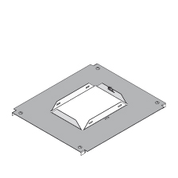
Le couvercle de montage doit être fabriqué en tôle d’acier galvanisée Sendzimir conformément à la norme NBN EN 10346.
Afin de pouvoir serrer facilement le couvercle de montage sur la base du canal de sol, il doit être équipé de 4 verrous rotatifs préassemblés.
Le couvercle de montage doit être pourvu d’un creux rectangulaire pour loger le corps de coffrage en Styropor. Le corps doit être muni d’un revêtement en matière synthétique afin de pouvoir les arroser avec de l’huile de décoffrage. Grâce aux cordes de déchirure incorporées, les coffrages peuvent facilement être enlevés, après durcissement de la chape.

Dimensions des couvercles de montage (à choisir) :
- couvercle de montage, largeur 300 mm longueur 420 mm
avec un creux de 187 x 262 mm
- couvercle de montage, largeur 400 mm longueur 495 mm
avec un creux de 187 x 262 mm
Dimension du coffrage rectangulaire correspondant :
- corps de coffrage rectangulaire 186 x 262 mm, hauteur 150 mm

C8 Boîtes de raccordement rectangulaires avec rebord en polyamide,
pour un maximum de 16 mécanismes 22,5 x 45 mm.
Sols nettoyés à sec
Le rebord, le couvercle avec sortie latérale et le levier doivent être fabriqués en polyamide PA6 gris ou noir.
Le levier pour ouvrir le couvercle doit être autofermant.
La sortie latérale doit se rabattre vers l’intérieur sur 180°.
Pour fixer le bord solidement, 4 griffes doivent être fournies dans la livraison.
Le couvercle doit avoir une plaque d'insertion en acier d’une épaisseur de 3 mm. La profondeur de pose pour le revêtement de sol doit être 8 mm.
Des remplissages en carton de 3 mm d'épaisseur sont disponibles.
Le bord doit avoir un rebord pour protéger le revêtement de sol.
La charge maximale de la boîte de raccordement est de 2 kN.
Dimensions des boîtes de raccordement en polyamide (à choisir) :
- taille extérieure 206 x 280 mm, polyamide gris
- taille extérieure 206 x 280 mm, polyamide noir
Afin de pouvoir équiper la boîte de raccordement avec 2 boîtes d’appareillage pour prises et / ou connexions multimédia, le bord doit être équipé avec des grilles.

C9 Boîtes de tirage rectangulaires avec rebord en polyamide.
Sols nettoyés à sec
Le rebord et le couvercle sans sortie latérale doivent être fabriqués en polyamide PA6 gris ou noir.
Pour fixer le bord solidement, 4 griffes doivent être fournies dans la livraison.
Le bord doit avoir un rebord pour protéger le revêtement de sol.
Le couvercle doit avoir une plaque d'insertion en acier d’une épaisseur de 3 mm. La profondeur de pose pour le revêtement de sol doit être 8 mm.
Des remplissages en carton de 3 mm d'épaisseur sont disponibles.
La charge maximale de la boîte de tirage est de 2 kN.
Dimensions de boîtes de tirage en polyamide (à choisir) :
- taille extérieure 206 x 280 mm, polyamide gris
- taille extérieure 206 x 280 mm, polyamide noir

C10 Boîtes de raccordement rectangulaires avec rebord en acier inoxydable, pour un maximum de 16 mécanismes 22,5 x 45 mm.
Sols nettoyés à sec
Le rebord, le couvercle avec sortie latérale et le levier doivent être fabriqués en acier inoxydable.
Le levier pour ouvrir le couvercle doit être autofermant.
La sortie latérale se replie vers le haut et un verrou mécanique garantit que les câbles ne sont pas coupés par erreur.
Pour fixer le bord solidement, 2 griffes doivent être fournies dans la livraison.
Le couvercle doit avoir une profondeur d'insertion de 12 ou 22 mm pour le revêtement de sol.
Le bord doit avoir un rebord pour protéger le revêtement de sol.
La charge maximale de la boîte de raccordement est de 1,5 kN.
Afin de pouvoir équiper la boîte de raccordement avec 2 boîtes d’appareillage pour prises et / ou connexions multimédia, le bord doit être équipé avec des grilles.
Dimensions des boîtes de raccordement en acier inoxydable (à choisir) :
- taille extérieure 210 x 283 mm, profondeur d'insertion 12 mm, acier inoxydable
- taille extérieure 210 x 283 mm, profondeur d'insertion 22 mm, acier inoxydable

C11 Boîtes de tirage rectangulaires avec rebord en acier inoxydable.
Sols nettoyés à sec
Le rebord et le couvercle doivent être fabriqués en acier inoxydable.
Pour fixer le bord solidement, 2 griffes doivent être fournies dans la livraison.
Le bord doit avoir un rebord pour protéger le revêtement de sol.
Le couvercle doit avoir une profondeur d'insertion de 12 ou 22 mm pour le revêtement de sol.
Le bord doit avoir un rebord pour protéger le revêtement de sol.
La charge maximale de la boîte de tirage est de 1,5 kN.

Dimensions des boîtes de tirage en acier inoxydable (à choisir) :
- taille extérieure 210 x 283 mm, profondeur d'insertion 12 mm, acier inoxydable
- taille extérieure 210 x 283 mm, profondeur d'insertion 22 mm, acier inoxydable

C12 Boîtes de raccordement rectangulaires avec rebord de marquage en acier inoxydable, pour un maximum de 16 mécanismes 22,5 x 45 mm.
Sols nettoyés à sec
La cassette de nivellement, le couvercle avec sortie latérale et le levier doivent être fabriqués en acier inoxydable.
La cassette doit avoir des rebords relevés qui forment un rebord de marquage. Les quatre coins doivent être équipés d’un pied de nivellement.
Le levier pour ouvrir le couvercle doit être autofermant.
La sortie latérale se replie vers le haut et un verrou mécanique garantit que les câbles ne sont pas coupés par erreur.
On doit pouvoir choisir une profondeur d'insertion pour le revêtement de sol de 12 ou 22 mm.
La livraison fournit également un caoutchouc (entre la cassette et le couvercle) qui amortit le bruit de pas.
La charge maximale de la boîte de raccordement est de 1,5 kN.
Dimensions des cassettes de nivellement et couvercles à sortie latérale en INOX (à choisir) :
- ensemble rectangulaire 184 x 258 mm, profondeur d'insertion 12 mm
- ensemble rectangulaire 184 x 258 mm, profondeur d'insertion 22 mm
Pour pouvoir équiper la boîte de raccordement avec 3 boîtes d’appareillage pour prises et / ou connexions multimédia, il est nécessaire de pourvoir un set de montage avec grilles.
Set de montage (à choisir) :
- set de montage, hauteur 55 mm, largeur 131 mm, 2 rangées de grilles (maximum 16 mécanismes 22,5 x 45 mm)
- set de montage, hauteur 85 mm, largeur 131 mm, 2 rangées de grilles (maximum 16 mécanismes 22,5 x 45 mm)

C13 Boîtes de tirage rectangulaires avec rebord de marquage en acier inoxydable.
Sols nettoyés à sec
La cassette de nivellement et le couvercle aveugle doivent être fabriqués en acier inoxydable. La cassette doit avoir des rebords relevés qui forment un rebord de marquage. Les quatre coins doivent être équipés d’un pied de nivellement.
On doit pouvoir choisir une profondeur d'insertion pour le revêtement de sol de 12 ou 22 mm.
La livraison fournit également un caoutchouc (entre la cassette et le couvercle) qui amortit le bruit de pas.
La charge maximale de la boîte de raccordement est de 1,5 kN.

Dimensions des cassettes de nivellement et couvercles aveugle en INOX (à choisir) :
- ensemble rectangulaire 184 x 258 mm, profondeur d’insertion 12 mm
- ensemble rectangulaire 184 x 258 mm, profondeur d’insertion 22 mm

B8 Couvercle de montage et coffrage pour boîtes de sol rondes
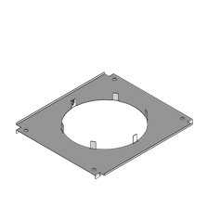
Le couvercle de montage doit être fabriqué en tôle d’acier galvanisée Sendzimir conformément à la norme NBN EN 10346.
Afin de pouvoir serrer facilement le couvercle de montage sur la base du canal de sol, il doit être équipé de 4 verrous rotatifs préassemblés.
Le couvercle de montage doit être pourvu d’un creux rond pour loger la tube de coffrage en carton. La tube doit être munie d’un revêtement en matière synthétique afin de pouvoir les arroser avec de l’huile de décoffrage. Grâce aux cordes de déchirure incorporées, les coffrages peuvent facilement être enlevés, après durcissement de la chape.

Dimensions des couvercles de montage (à choisir) :
- couvercle de montage, largeur 400 mm longueur 495 mm
avec un creux diamètre 310 mm
- couvercle de montage, largeur 500 mm longueur 595 mm
avec un creux diamètre 310 mm
Dimensions des coffrages ronds correspondants (à choisir) :
- tube de coffrage ronde diamètre 308 mm, hauteur 150 mm
- tube de coffrage ronde diamètre 308 mm, hauteur 225 mm

C19 Boîtes de raccordement rondes avec rebord en polyamide,
pour un maximum de 24 mécanismes 22,5 x 45 mm.
Sols nettoyés à sec
Le rebord, le couvercle avec sortie latérale et le levier doivent être fabriqués en polyamide PA6 gris ou noir.
Le levier pour ouvrir le couvercle doit être autofermant.
La sortie latérale doit se rabattre vers l’intérieur sur 180° et une brosse qui empêche la pénétration de poussière doit être présente. Le bord est équipé de 6 griffes pour le fixer solidement.
Le couvercle doit avoir une plaque d'insertion en acier d’une épaisseur de 3 mm. La profondeur de pose pour le revêtement de sol doit être 10 mm.
Des remplissages en carton de 2 et 5 mm d'épaisseur sont disponibles. Le bord doit avoir un rebord pour protéger le revêtement de sol.
La charge maximale de la boîte de raccordement est de 2 kN.
Dimensions des boîtes de raccordement en polyamide (à choisir) :
- taille extérieure Ø 330 mm, polyamide gris
- taille extérieure Ø 330 mm, polyamide noir
Pour pouvoir équiper la boîte de raccordement avec 3 boîtes d’appareillage pour prises et / ou connexions multimédia, il est nécessaire de prévoir un set de montage avec grilles.
Avec une structure de plancher basse, il devrait également être possible de placer un cadre d’appareillage pour les mécanismes.
Set de montage ou cadre d’appareillage (à choisir) :
- set de montage, hauteur 56 mm, largeur 186 mm, 3 rangées de grilles
(maximum 24 mécanismes 22,5 x 45 mm)
- set de montage, hauteur 81 mm, largeur 186 mm, 3 rangées de grilles
(maximum 24 mécanismes 22,5 x 45 mm)
- cadre d’appareillage, hauteur 47 mm (maximum 16 mécanismes 22,5 x 45 mm)

C20 Boîtes de tirage rondes avec rebord en polyamide.
Sols nettoyés à sec
Le rebord et le couvercle sans sortie latérale doivent être fabriqués en polyamide PA6 gris ou noir.
Le bord est équipé de 6 griffes pour le fixer solidement.
Le bord doit avoir un rebord pour protéger le revêtement de sol.
Le couvercle doit avoir une plaque d'insertion en acier d’une épaisseur de 3 mm. La profondeur de pose pour le revêtement de sol doit être 10 mm.
Des remplissages en carton de 2 et 5 mm d'épaisseur sont disponibles.
La charge maximale de la boîte de tirage est de 2 kN.
Dimensions de boîtes de tirage en polyamide (à choisir) :
- taille extérieure Ø 330 mm, polyamide gris
- taille extérieure Ø 330 mm, polyamide noir

,

C21 Boîtes de raccordement rondes avec rebord en acier inoxydable,
pour un maximum de 24 mécanismes 22,5 x 45 mm.
Sols nettoyés à sec
Le rebord, le couvercle avec sortie latérale et le levier doivent être fabriqués en acier inoxydable.
Le levier pour ouvrir le couvercle doit être autofermant.
La sortie latérale se replie vers le haut et un verrou mécanique garantit que les câbles ne sont pas coupés par erreur.
Pour fixer le bord solidement, 4 griffes doivent être fournies dans la livraison.
Le couvercle doit avoir une profondeur d'insertion de 12 mm pour le revêtement de sol.
Des remplissages en PVC de 6 mm d'épaisseur sont disponibles.
Le bord doit avoir un rebord pour protéger le revêtement de sol.
La charge maximale de la boîte de raccordement est de 2 kN.
Afin de pouvoir équiper la boîte de raccordement avec 3 boîtes d’appareillage pour prises et / ou connexions multimédia, le bord doit être équipé avec des grilles.
Dimensions des boîtes de raccordement en acier inoxydable :
- taille extérieure Ø 330 mm, profondeur d'insertion 12 mm, acier inoxydable

C22 Boîtes de raccordement rondes avec rebord de marquage en acier inoxydable, pour un maximum de 24 mécanismes 22,5 x 45 mm.
Sols nettoyés à sec
D a cassette de nivellement, le couvercle avec sortie latérale et le levier doivent être fabriqués en acier inoxydable.
La cassette doit avoir des rebords relevés qui forment un rebord de marquage.
La cassette de nivellement doit être équipée de 4 pieds de nivellement.
Le levier pour ouvrir le couvercle doit être autofermant.
La sortie latérale se replie vers le haut et un verrou mécanique garantit que les câbles ne sont pas coupés par erreur.
On doit pouvoir choisir une profondeur d'insertion pour le revêtement de sol de 12 ou 30 mm. Des remplissages en PVC de 6 mm d'épaisseur sont disponibles.
Un couvercle rempli avec une plaque d'acier inoxydable sablée doit également exister.
La livraison fournit également un caoutchouc (entre la cassette et le couvercle) qui amortit le bruit de pas.
La charge maximale de la boîte de raccordement est de 2 kN (4 kN en cas de couvercle rempli).

Dimensions des cassettes de nivellement avec couvercle à sortie latérale en INOX (à choisir) :
- ensemble rond avec diamètre 305 mm, profondeur d'insertion 12 mm
- ensemble rond avec diamètre 305 mm, profondeur d'insertion 30 mm
- ensemble rond avec diamètre 305 mm, rempli avec INOX
Pour pouvoir équiper la boîte de raccordement avec 3 boîtes d’appareillage pour prises et / ou connexions multimédia, il est nécessaire de prévoir un set de montage avec grilles.
Avec une structure de plancher basse, il devrait également être possible de placer un cadre d’appareillage pour les mécanismes.
Set de montage ou cadre d’appareillage (à choisir) :
- set de montage, hauteur 55 mm, largeur 109 mm, 3 rangées de grilles (maximum 24 mécanismes 22,5 x 45 mm)
- set de montage, hauteur 84 mm, largeur 109 mm, 3 rangées de grilles (maximum 24 mécanismes 22,5 x 45 mm)
- cadre d’appareillage, hauteur 53 mm (maximum 16 mécanismes 22,5 x 45 mm)

C23 Boîtes de tirage rondes avec rebord de marquage en acier inoxydable.
Sols nettoyés à l'eau
La cassette de nivellement et le couvercle aveugle doivent être fabriqués en acier inoxydable.
La cassette doit avoir des rebords relevés qui forment un rebord de marquage.
La cassette de nivellement doit être équipée de 4 pieds de nivellement.
On doit pouvoir choisir une profondeur d'insertion pour le revêtement de sol de 12 ou 30 mm. Des remplissages en PVC de 6 mm d'épaisseur sont disponibles.
Un couvercle rempli avec une plaque d'acier inoxydable sablée doit également exister.
La livraison fournit également un caoutchouc (entre la cassette et le couvercle) qui assure l'étanchéité et amortit le bruit de pas.
La charge maximale de la boîte de raccordement est de 2 kN (4 kN en cas de couvercle rempli).
Dimensions des cassettes de nivellement et couvercles aveugle en INOX (à choisir) :
- ensemble rond avec diamètre 305 mm, profondeur d'insertion 12 mm
- ensemble rond avec diamètre 305 mm, profondeur d'insertion 30 mm
- ensemble rond avec diamètre 305 mm, rempli avec INOX

C24 Boîtes de raccordement rondes avec rebord de marquage en acier inoxydable, pour un maximum de 4 mécanismes 22,5 x 45 mm.
Sols nettoyés à l'eau
La cassette de nivellement et le couvercle avec sortie centrale doivent être fabriqués en acier inoxydable.
La cassette doit avoir des rebords relevés qui forment un rebord de marquage.
La cassette de nivellement doit être équipée de 4 pieds de nivellement.
La sortie centrale doit être fermée avec un couvercle avec filetage en aluminium. Il doit y avoir des cylindres, pour une sortie de câble accrue, disponibles auprès du même fabricant.
On doit pouvoir choisir une profondeur d'insertion pour le revêtement de sol de 12 ou 30 mm. Des remplissages en PVC de 6 mm d'épaisseur sont disponibles.
Un couvercle rempli avec une plaque d'acier inoxydable sablée doit également exister.
La livraison fournit également un caoutchouc (entre la cassette et le couvercle) qui assure l'étanchéité et amortit le bruit de pas.
La charge maximale de la boîte de raccordement est de 2 kN (4 kN en cas de couvercle rempli).
Dimensions des cassettes de nivellement et couvercles à sortie centrale en INOX (à choisir) :
- ensemble rond avec diamètre 305 mm, profondeur d'insertion 12 mm
- ensemble rond avec diamètre 305 mm, profondeur d'insertion 30 mm
- ensemble rond avec diamètre 305 mm, rempli avec INOX
Pour pouvoir équiper la boîte de raccordement avec 3 boîtes d’appareillage pour prises et / ou connexions multimédia, il est nécessaire de prévoir un set de montage avec grilles.
Avec une structure de plancher basse, il devrait également être possible de placer un cadre d’appareillage pour les mécanismes.
Set de montage ou cadre d’appareillage (à choisir) :
- set de montage, hauteur 55 mm, largeur 109 mm, 3 rangées de grilles (maximum 24 mécanismes 22,5 x 45 mm)
- set de montage, hauteur 84 mm, largeur 109 mm, 3 rangées de grilles (maximum 24 mécanismes 22,5 x 45 mm)
- cadre d’appareillage, hauteur 53 mm (maximum 16 mécanismes 22,5 x 45 mm)

B9 Couvercle de montage et coffrage pour boîtes de sol rondes
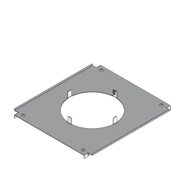
H e couvercle de montage doit être fabriqué en tôle d’acier galvanisée Sendzimir conformément à la norme NBN EN 10346.
Afin de pouvoir serrer facilement le couvercle de montage sur la base du canal de sol, il doit être équipé de 4 verrous rotatifs préassemblés.
Le couvercle de montage doit être pourvu d’un creux rond pour loger la tube de coffrage en carton. La tube doit être munie d’un revêtement en matière synthétique afin de pouvoir les arroser avec de l’huile de décoffrage. Grâce aux cordes de déchirure incorporées, les coffrages peuvent facilement être enlevés, après durcissement de la chape.

Dimensions des couvercles de montage (à choisir) :
- couvercle de montage, largeur 300 mm longueur 420 mm
avec un creux diamètre 260 mm
- couvercle de montage, largeur 400 mm longueur 495 mm
avec un creux diamètre 260 mm
- couvercle de montage, largeur 500 mm longueur 595 mm
avec un creux diamètre 260 mm
Dimensions du coffrage rond correspondant :
- tube de coffrage ronde diamètre 260 mm, hauteur 150 mm

C25 Boîtes de raccordement rondes avec rebord en polyamide,
pour un maximum de 16 mécanismes 22,5 x 45 mm.
Sols nettoyés à sec
Le rebord, le couvercle avec sortie latérale et le levier doivent être fabriqués en polyamide PA6 gris ou noir.
Le levier pour ouvrir le couvercle doit être autofermant.
La sortie latérale doit se rabattre vers l’intérieur sur 180°.
Pour fixer le bord solidement, 4 griffes doivent être fournies dans la livraison.
Le couvercle doit avoir une plaque d'insertion en acier d’une épaisseur de 3 mm. La profondeur de pose pour le revêtement de sol doit être 8 mm.
Des remplissages en carton de 3 mm d'épaisseur sont disponibles.
Le bord doit avoir un rebord pour protéger le revêtement de sol.
La charge maximale de la boîte de raccordement est de 2 kN.
Dimensions des boîtes de raccordement en polyamide (à choisir) :
- taille extérieure Ø 280 mm, polyamide gris
- taille extérieure Ø 280 mm, polyamide noir
Afin de pouvoir équiper la boîte de raccordement avec 2 boîtes d’appareillage pour prises et / ou connexions multimédia, le bord doit être équipé avec des grilles.

C26 Boîtes de tirage rondes avec rebord en polyamide.
Sols nettoyés à sec
Le rebord et le couvercle sans sortie latérale doivent être fabriqués en polyamide PA6 gris ou noir.
Pour fixer le bord solidement, 4 griffes doivent être fournies dans la livraison.
Le bord doit avoir un rebord pour protéger le revêtement de sol.
Le couvercle doit avoir une plaque d'insertion en acier d’une épaisseur de 3 mm. La profondeur de pose pour le revêtement de sol doit être 8 mm.
Des remplissages en carton de 3 mm d'épaisseur sont disponibles.
La charge maximale de la boîte de tirage est de 2 kN.
Dimensions de boîtes de tirage en polyamide (à choisir) :
- taille extérieure Ø 280 mm, polyamide gris
- taille extérieure Ø 280 mm, polyamide noir

A3 Tubes avec câbles

B10 Boîte de construction vide et coffrage pour boîtes de sol rondes
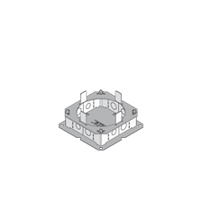
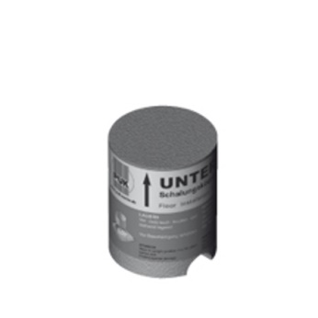
La boîte de construction vide doit être fabriquée en tôle d’acier galvanisée Sendzimir conformément à la norme NBN EN 10346.
Afin de pouvoir aligner facilement la boîte de construction, il y a une encoche au milieu de chaque côté.
Afin de pouvoir fixer la boîte de construction au sol, à l’aide de 2 chevilles à clou, la plaque de fond doit avoir un trou de fixation dans les 4 coins.
Deux parois latérales opposées sont chacune munies de 4 trous de 20 mm de diamètre pour le raccordement des tubes.
La plaque supérieure de la boîte de construction doit être pourvue d’un creux rond pour loger le corps de coffrage en Styropor. Le corps doit être muni d’un revêtement en matière synthétique afin de pouvoir les arroser avec de l’huile de décoffrage. Grâce aux cordes de déchirure incorporées, les coffrages peuvent facilement être enlevés, après durcissement de la chape.
Des systèmes de réglage avec bagues ou cadres de réglage ne sont pas admis.
Dimensions de la boîte de construction vide :
- boîte de construction avec plaque de fond 160 x 160 mm pour des tubes diamètre 20 mm et avec dans la plaque supérieure (150 x 150 mm) un creux diamètre 123 mm
Dimensions des coffrages ronds correspondants (à choisir) :
- corps de coffrage rond diamètre 120 mm, hauteur 82 mm
- corps de coffrage rond diamètre 120 mm, hauteur 150 mm

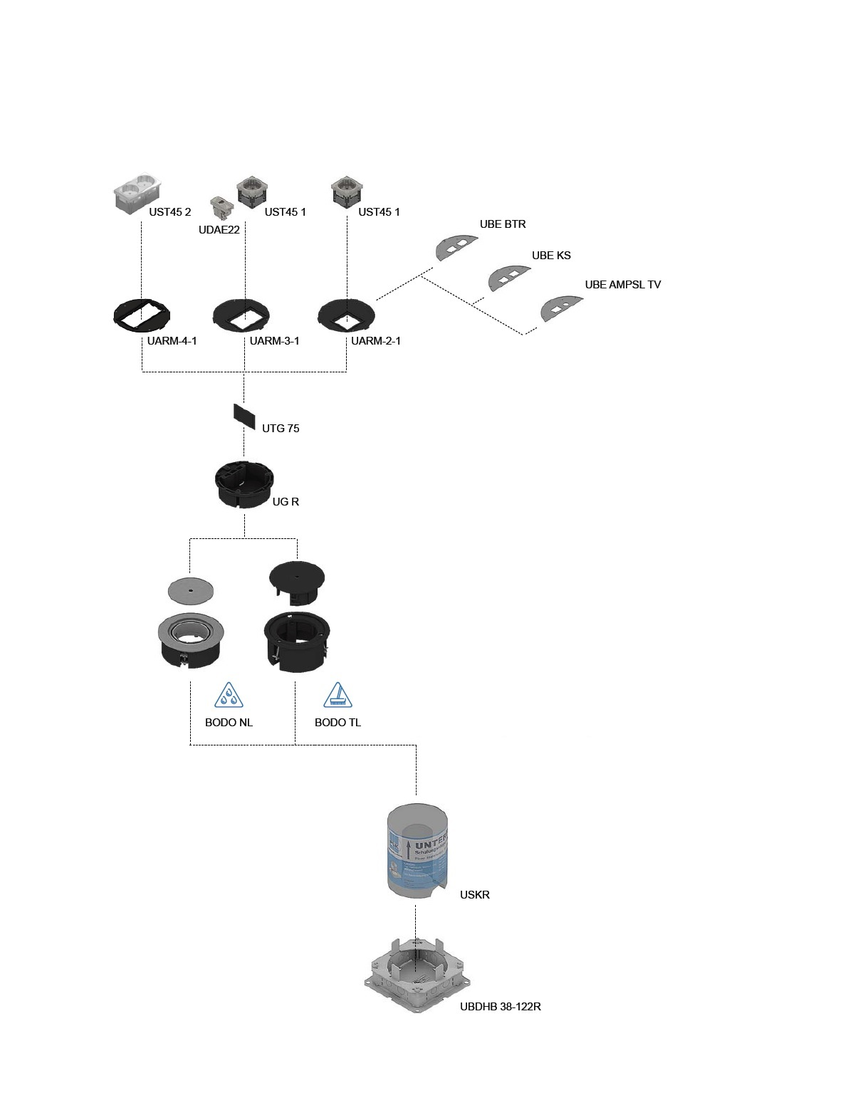

C27 Boîtes de raccordement rondes avec rebord en ABS,
pour un maximum de 3 mécanismes 22,5 x 45 mm.
Sols nettoyés à sec
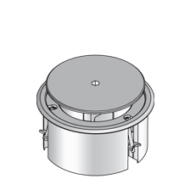
Le rebord et le couvercle rotatif avec sortie de câble doivent être en ABS gris ou en noir.
Le couvercle est ouvert avec une clé Allen et ensuite verrouillé mécaniquement.
Le bord doit avoir un rebord pour protéger le revêtement de sol.
Le rebord est équipé de 3 griffes pour le fixer solidement.
La charge maximale de la boîte de raccordement est de 1,5 kN.

Dimensions boîtes de raccordement en matière synthétique (à choisir) :
- rond Ø 133 mm, ABS gris
- rond Ø 133 mm, ABS noir
La boîte de raccordement doit être équipée d'une boîte d’appareillage pour pouvoir l'équiper de prises de courant et / ou de connexions multimédia.

C28 Boîtes de raccordement rondes avec rebord en aluminium,
pour un maximum de 4 mécanismes 22,5 x 45 mm.
Sols nettoyés à l’eau
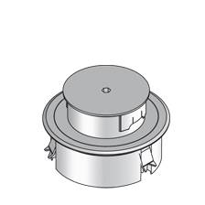
Le rebord, le cylindre avec sortie de câble et le couvercle avec filetage doivent être en aluminium anodisé.
Le couvercle avec filetage doit être ouvert ou fermé avec une clé Allen.
Le cylindre avec sortie de câble doit pouvoir pivoter de 180 ° pour permettre aux câbles de monter plus haut.
Le bord doit avoir un rebord pour protéger le revêtement de sol.
Les joints en caoutchouc garantissent que le boîtier de sol est adapté aux revêtements de sol nettoyés à l’eau.
La sous-structure du rebord est équipée de 3 griffes pour la fixer solidement.
La charge maximale de la boîte de raccordement est de 1,5 kN.
Dimensions boîtes de raccordement en aluminium (à choisir) :
- rond Ø 133 mm, aluminium couleur naturelle
- rond Ø 133 mm, aluminium couleur noir
- rond Ø 133 mm, aluminium couleur laiton
- rond Ø 133 mm, aluminium couleur chrome
La boîte de raccordement doit être équipée d'une boîte d’appareillage pour pouvoir l'équiper de prises de courant et / ou de connexions multimédia.

B11 Boîtes de sol complètes : boîte de construction, coffrage, boîte de raccordement avec rebord de marquage en acier inoxydable.
Le système de boîte de sol est intégré dans la chape.
Ce système est composé d’une boîte de construction creuse à opercules défonçables, d’un coffrage, d’une boîte de sol réglable en hauteur intégrée (cassette de nivellement et couvercle) et d’adaptateurs pour le montage des prises, du téléphone et des raccordements data et multimédia.
Tous les composants ont fait l’objet de tests et répondent à la norme NBN EN 50085.
Les boîtes de sol sont à utiliser en combinaison avec des revêtements de sols spécifiques, tels que le tapis-plain, le vinyle, le linoleum, le laminé, le parquet etc.

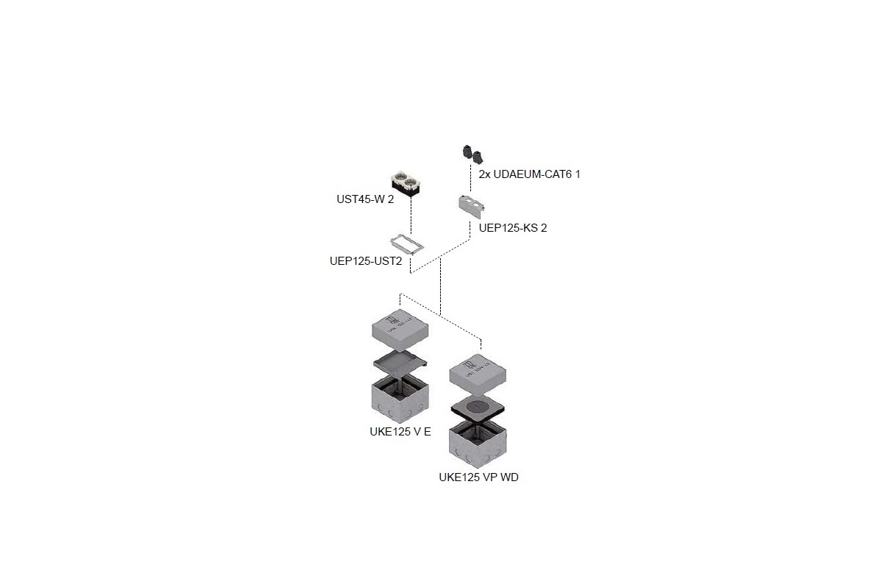

C29 Boîtes de raccordement carrées avec rebord de marquage,
en acier inoxydable,
pour un maximum de 4 mécanismes 22,5 x 45 mm et 2 modules RJ45.
Sols nettoyés à sec
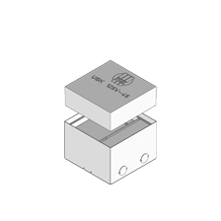
La boîte de construction carrée doit être fabriquée en tôle d’acier galvanisé Sendzimir conformément à la norme NBN EN 10346. La boîte de construction a une hauteur de 90 ou 100 mm. Afin de fixer la boîte de construction au sol au moyen de chevilles à frapper, le fond de la boîte de construction doit être pourvu de 2 languettes pliables.
Pour les tuyaux, 2 opercules défonçables (M16 et M20) doivent être prévus sur deux côtés opposés.
La boîte de construction doit être livrée avec un corps de coffrage d’une hauteur de 45 mm, à fixer au moyen de tape. Ce coffrage doit être aisément amovible après le durcissement de la chape.
La boîte de sol intégrée est composée d’une cassette de nivellement réglable et d’un couvercle. Les dimensions extérieures de la cassette de nivellement sont de 125 x 125 mm et doivent pouvoir être réglables d’au moins 30 mm. Le couvercle est pourvu d’une sortie latérale et un levier autofermant, fabriqués en acier inoxydable. La profondeur de pose pour le revêtement de sol est de 12 ou 22 mm. Le joint en caoutchouc fourni assourdit le bruit des pas.. La boîte de sol est appropriée aux revêtements de sols à nettoyer à sec. La boîte de sol doit pouvoir être chargée jusqu'à 2 kN.
Dimensions boîte de sol complète avec couvercle avec sortie latérale (à choisir):
- boîte carrée complète 125 x 125 mm, profondeur d'insertion 12 mm
- boîte carrée complète 125 x 125 mm, profondeur d'insertion 22 mm
Il faut pouvoir intégrer un adaptateur pour 2 mécanismes 45 x 45 mm et un adaptateur pour 2 connecteurs à fixer selon le principe du Keystone. Cet adaptateur fait également office de cloison de séparation entre l’alimentation et les connecteurs multimédia.

C30 Boîtes de raccordement carrées avec rebord de marquage,
en acier inoxydable,
pour un maximum de 4 mécanismes 22,5 x 45 mm et 2 modules RJ45.
Sols nettoyés à l'eau
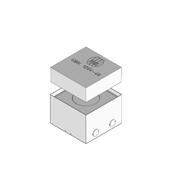
La boîte de construction carrée doit être fabriquée en tôle d’acier galvanisé Sendzimir conformément à la norme NBN EN 10346. La boîte de construction a une hauteur de 90 mm. Afin de fixer la boîte de construction au sol au moyen de chevilles à frapper, le fond de la boîte de construction doit être pourvu de 2 languettes pliables.
Pour les tuyaux, 2 opercules défonçables (M16 et M20) doivent être prévus sur deux côtés opposés.
La boîte de construction doit être livrée avec un corps de coffrage d’une hauteur de 45 mm, à fixer au moyen de tape. Ce coffrage doit être aisément amovible après le durcissement de la chape.
La boîte de sol intégrée est composée d’une cassette de nivellement réglable et d’un couvercle. Les dimensions extérieures de la cassette de nivellement sont de 125 x 125 mm et doivent pouvoir être réglables d’au moins 30 mm. Le couvercle en acier inoxydable a un diamètre de sorti central de 70 mm. Le couvercle fourni et le cylindre à commander séparément doivent être fabriqués en aluminium anodisé. Les joints en caoutchouc rendent la boîte de sol adaptée aux revêtements de sols à nettoyer à l’eau. La boîte de sol doit pouvoir être chargée jusqu'à 20 kN.
Dimensions boîte de sol complète avec couvercle avec sortie centrale:
- boîte carrée complète 125 x 125 mm, remplie avec INOX
Il faut pouvoir intégrer un adaptateur pour 2 mécanismes 45 x 45 mm et un adaptateur pour 2 connecteurs à fixer selon le principe du Keystone. Cet adaptateur fait également office de cloison de séparation entre l’alimentation et les connecteurs multimédia.

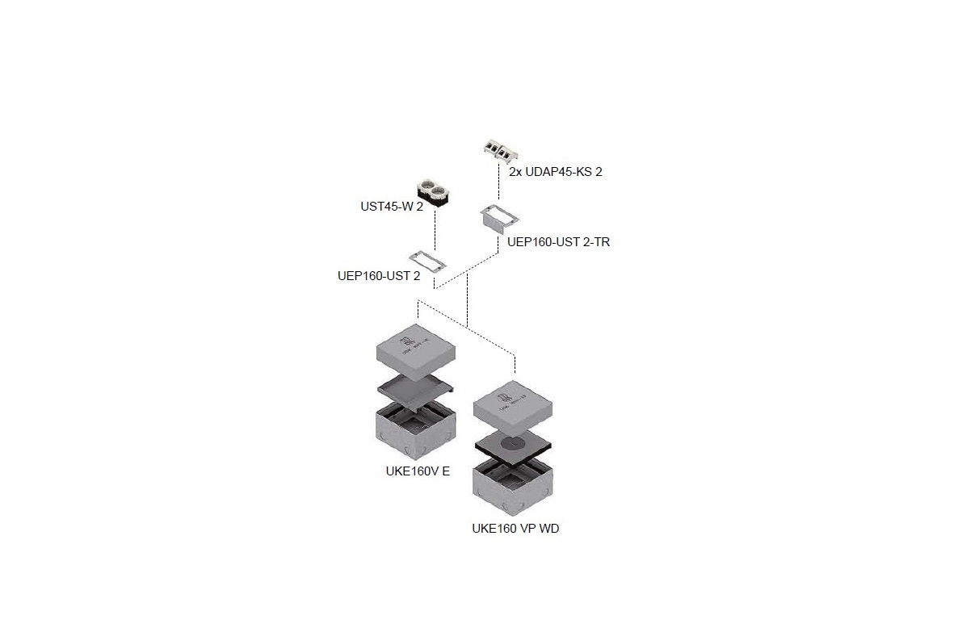

C31 Boîtes de raccordement carrées avec rebord de marquage,
en acier inoxydable,
pour un maximum de 8 mécanismes 22,5 x 45 mm.
Sols nettoyés à sec
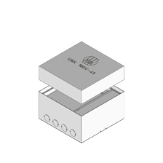
La boîte de construction carrée doit être fabriquée en tôle d’acier galvanisé Sendzimir conformément à la norme NBN EN 10346. La boîte de construction a une hauteur de 90 ou 100 mm. Afin de fixer la boîte de construction au sol au moyen de chevilles à frapper, le fond de la boîte de construction doit être pourvu de 2 languettes pliables.
Pour les tuyaux, 4 opercules défonçables M16 doivent être prévus sur deux côtés opposés.
La boîte de construction doit être livrée avec un corps de coffrage d’une hauteur de 45 mm, à fixer au moyen de tape. Ce coffrage doit être aisément amovible après le durcissement de la chape.
La boîte de sol intégrée est composée d’une cassette de nivellement réglable et d’un couvercle. Les dimensions extérieures de la cassette de nivellement sont de 160 x 160 mm et doivent pouvoir être réglables d’au moins 30 mm. Le couvercle est pourvu d’une sortie latérale et un levier autofermant, fabriqués en acier inoxydable. La profondeur de pose pour le revêtement de sol est de 12 ou 22 mm. Le joint en caoutchouc fourni assourdit le bruit des pas.. La boîte de sol est appropriée aux revêtements de sols à nettoyer à sec. La boîte de sol doit pouvoir être chargée jusqu'à 2 kN.
Dimensions boîte de sol complète avec couvercle avec sortie latérale (à choisir):
- boîte carrée complète 160 x 160 mm, profondeur d'insertion 12 mm
- boîte carrée complète 160 x 160 mm, profondeur d'insertion 22 mm
Il faut pouvoir intégrer deux adaptateurs à chaque fois pour 2 mécanismes 45 x 45 mm. Un adaptateur fait également office de cloison de séparation entre les 2 compartiments.

C32 Boîtes de raccordement carrées avec rebord de marquage,
en acier inoxydable,
pour un maximum de 8 mécanismes 22,5 x 45 mm.
Sols nettoyés à l'eau
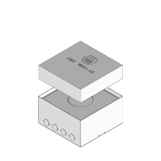
La boîte de construction carrée doit être fabriquée en tôle d’acier galvanisé Sendzimir conformément à la norme NBN EN 10346. La boîte de construction a une hauteur de 90 mm. Afin de fixer la boîte de construction au sol au moyen de chevilles à frapper, le fond de la boîte de construction doit être pourvu de 2 languettes pliables.
Pour les tuyaux, 4 opercules défonçables M16 doivent être prévus sur deux côtés opposés.
La boîte de construction doit être livrée avec un corps de coffrage d’une hauteur de 45 mm, à fixer au moyen de tape. Ce coffrage doit être aisément amovible après le durcissement de la chape.
La boîte de sol intégrée est composée d’une cassette de nivellement réglable et d’un couvercle. Les dimensions extérieures de la cassette de nivellement sont de 160 x 160 mm et doivent pouvoir être réglables d’au moins 30 mm. Le couvercle en acier inoxydable a un diamètre de sorti central de 70 mm. Le couvercle fourni et le cylindre à commander séparément doivent être fabriqués en aluminium anodisé. Les joints en caoutchouc rendent la boîte de sol adaptée aux revêtements de sols à nettoyer à l’eau. La boîte de sol doit pouvoir être chargée jusqu'à 20 kN.
Dimensions boîte de sol complète avec couvercle avec sortie centrale:
- boîte carrée complète 160 x 160 mm, rempli avec INOX
Il faut pouvoir intégrer deux adaptateurs à chaque fois pour 2 mécanismes 45 x 45 mm. Un adaptateur fait également office de cloison de séparation entre les 2 compartiments.

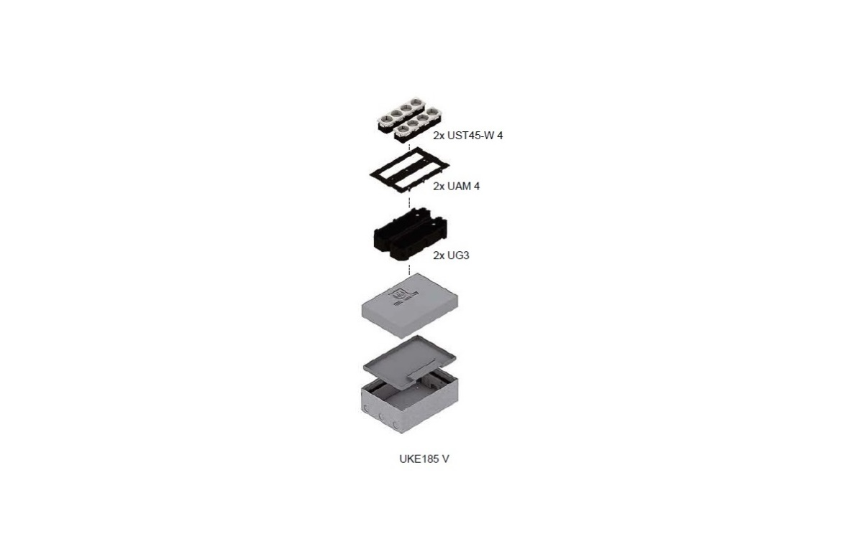

C33 Boîtes de raccordement rectangulaires avec rebord de marquage,
en acier inoxydable,
pour un maximum de 16 mécanismes 22,5 x 45 mm.
Sols nettoyés à sec
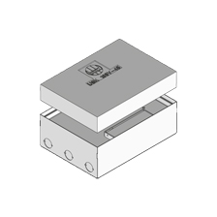
La boîte de construction rectangulaire doit être fabriquée en tôle d’acier galvanisé Sendzimir conformément à la norme NBN EN 10346. La boîte de construction a une hauteur de 90 ou 100 mm. Afin de fixer la boîte de construction au sol au moyen de chevilles à frapper, le fond de la boîte de construction doit être pourvu de 2 languettes pliables.
Pour les tuyaux, 3 opercules défonçables M20 doivent être prévus sur deux côtés opposés.
La boîte de construction doit être livrée avec un corps de coffrage d’une hauteur de 45 mm, à fixer au moyen de tape. Ce coffrage doit être aisément amovible après le durcissement de la chape.
La boîte de sol intégrée est composée d’une cassette de nivellement réglable et d’un couvercle. Les dimensions extérieures de la cassette de nivellement sont de 184 x 254 mm et doivent pouvoir être réglables d’au moins 30 mm. Le couvercle est pourvu d’une sortie latérale et un levier autofermant, fabriqués en acier inoxydable. La profondeur de pose pour le revêtement de sol est de 12 ou 22 mm. Le joint en caoutchouc fourni assourdit le bruit des pas. La boîte de sol est appropriée aux revêtements de sols à nettoyer à sec. La boîte de sol doit pouvoir être chargée jusqu'à 2 kN.
Dimensions boîte de sol complète avec couvercle avec sortie latérale (à choisir):
- boîte rectangulaire complète 160 x 160 mm, profondeur d'insertion 12 mm
- boîte rectangulaire complète 160 x 160 mm, profondeur d'insertion 22 mm
Le rebord est équipé de grilles en standard de sorte que 2 boîtes d'appareillage puissent être installées.
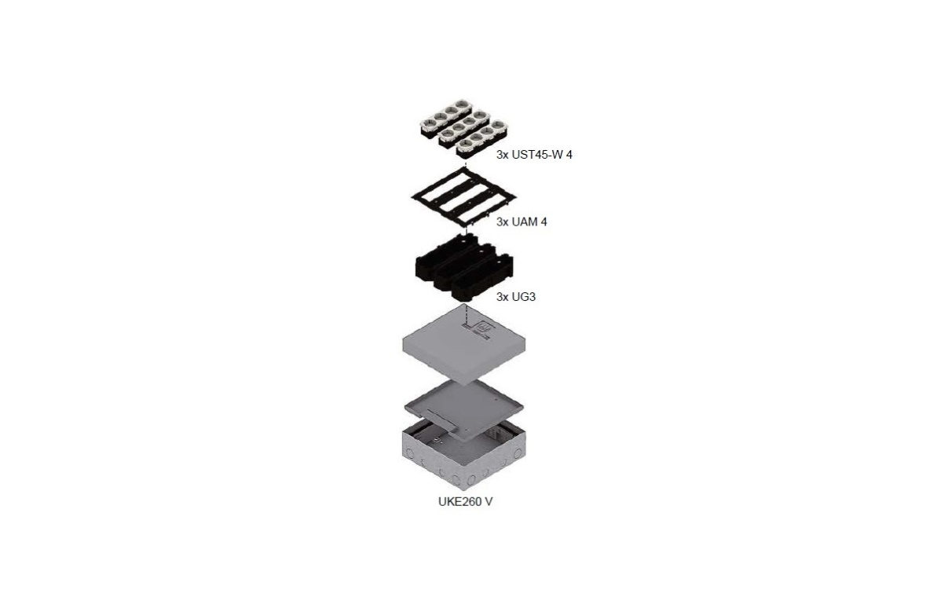

C34 Boîtes de raccordement carrées avec rebord de marquage,
en acier inoxydable,
pour un maximum de 24 mécanismes 22,5 x 45 mm.
Sols nettoyés à sec
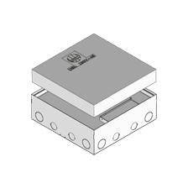
La boîte de construction carrée doit être fabriquée en tôle d’acier galvanisé Sendzimir conformément à la norme NBN EN 10346. La boîte de construction a une hauteur de 90 ou 100 mm. Afin de fixer la boîte de construction au sol au moyen de chevilles à frapper, le fond de la boîte de construction doit être pourvu de 2 languettes pliables.
Pour les tuyaux, 4 opercules défonçables M25 doivent être prévus sur deux côtés opposés.
La boîte de construction doit être livrée avec un corps de coffrage d’une hauteur de 45 mm, à fixer au moyen de tape. Ce coffrage doit être aisément amovible après le durcissement de la chape.
La boîte de sol intégrée est composée d’une cassette de nivellement réglable et d’un couvercle. Les dimensions extérieures de la cassette de nivellement sont de 258 x 258 mm et doivent pouvoir être réglables d’au moins 30 mm. Le couvercle est pourvu d’une sortie latérale et un levier autofermant, fabriqués en acier inoxydable. La profondeur de pose pour le revêtement de sol est de 12 ou 22 mm. Le joint en caoutchouc fourni assourdit le bruit des pas. La boîte de sol est appropriée aux revêtements de sols à nettoyer à sec. La boîte de sol doit pouvoir être chargée jusqu'à 2 kN.
Dimensions boîte de sol complète avec couvercle avec sortie latérale (à choisir):
- boîte carrée complète 258 x 258 mm, profondeur d'insertion 12 mm
- boîte carrée complète 258 x 258 mm, profondeur d'insertion 22 mm
Le rebord est équipé de grilles en standard de sorte que 3 boîtes d'appareillage puissent être installées.
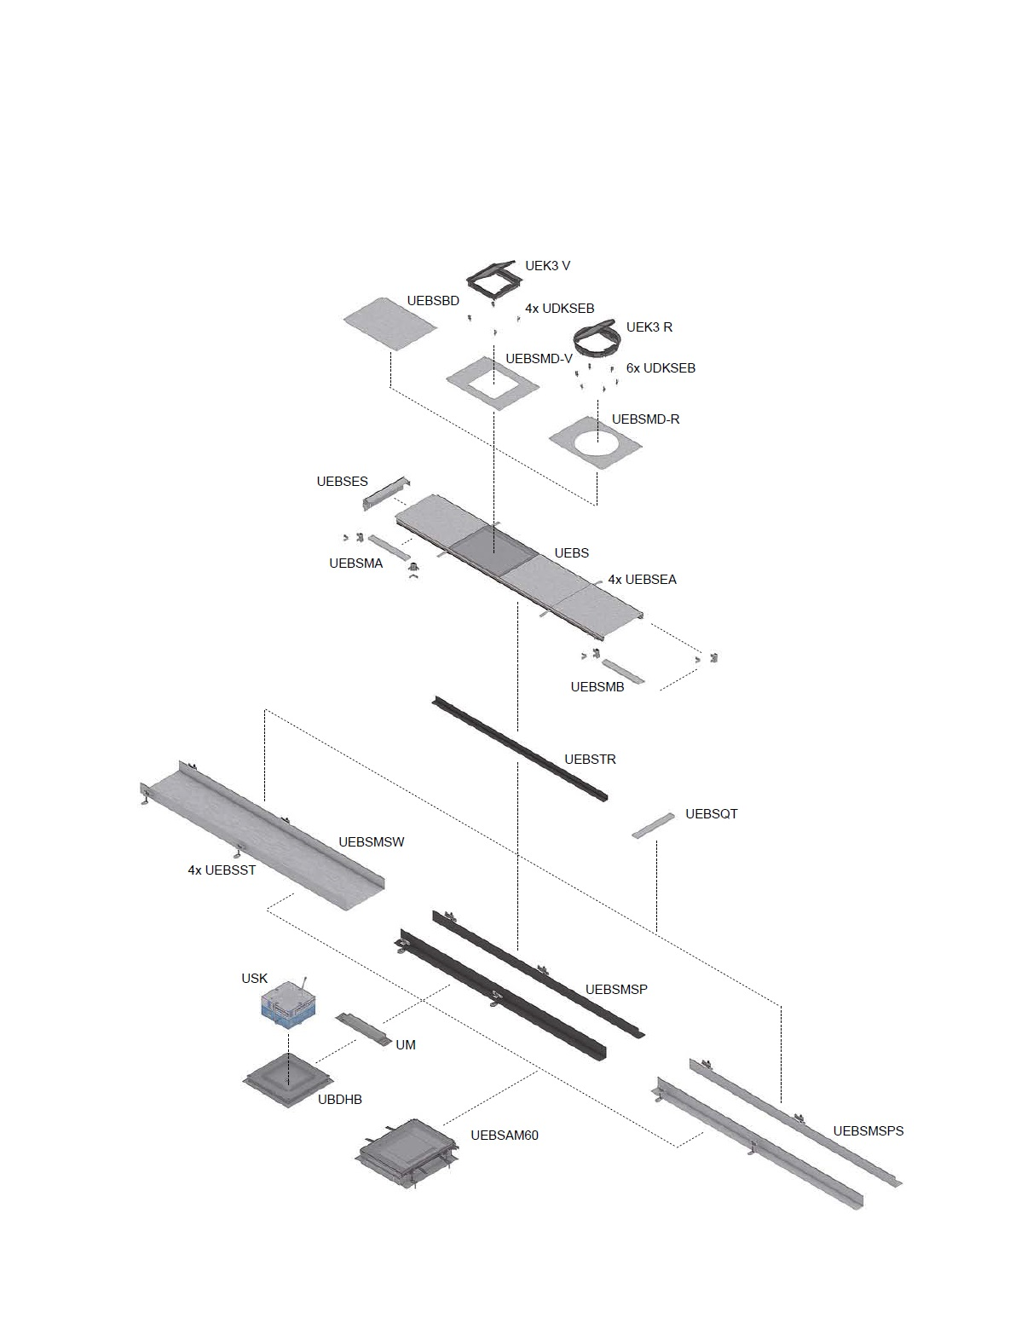

A4 Système de canal de sol ouvert au ras du sol
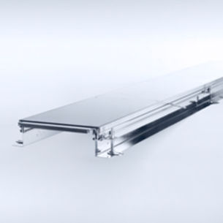
Le canal de sol ouvert doit être livré assemblé.
Il est composé de 2 profilés latéraux et 2 rebords de tapis fabriqués en aluminium, 4 couvercles aveugles, 4 profilés transversaux, 4 ancres en 1 connecteur de mise à la terre fabriquées en tôle d'acier galvanisé Sendzimir, conformément à la norme NBN EN 10346.
Le système de canal de sol est utilisé avec des revêtements de sol nettoyés sec (tapis, vinyle) ou humide (parquet) et chargeable jusqu'à 3 kN. La charge complète doit être soutenue par le système et ses ancrages afin que l’armement du sol environnant ne soit pas nécessaire.
Vous pouvez choisir parmi :
- canal de sol ouvert avec largeur 200 mm, longueur 2 m
- canal de sol ouvert avec largeur 300 mm, longueur 2 m
- canal de sol ouvert avec largeur 400 mm, longueur 2 m
- canal de sol ouvert avec largeur 500 mm, longueur 2 m
Le système de canal de sol est réglé en hauteur au ras du sol fini par des supports de nivellement. Quatre supports de nivellement doivent être commandés séparément par canal. Choisissez parmi:
- support de nivellement hauteur 60 mm réglable jusqu'à 110 mm
- support de nivellement hauteur 100 mm réglable jusqu'à 150 mm
Ensuite, le canal de sol doit être complété par un coffrage parmi les 3 options suivantes:
- deux parois latérales en acier (version standard)
  - paroi latérale, plage de réglage 60 - 110 mm, longueur 2 m
  - paroi latérale, plage de réglage 100 - 150 mm, longueur 2 m
- deux parois latérales en matière synthétique (avec découplage acoustique)
  - paroi latérale, plage de réglage 60 - 110 mm, longueur 2 m
  - paroi latérale, plage de réglage 100 - 150 mm, longueur 2 m
- une cuve à fond d'acier fermée (avec câblage CEM).
  - cuve à fond, plage de réglage 60 - 90 mm, largeur 200, 300, 400 of 500 mm, longueur 2 m
  - cuve à fond, plage de réglage 80 - 110 mm, largeur 200, 300, 400 of 500 mm, longueur 2 m
  - cuve à fond, plage de réglage 100 - 130 mm, largeur 200, 300, 400 of 500 mm, longueur 2 m
  - cuve à fond, plage de réglage 120 - 150 mm, largeur 200, 300, 400 of 500 mm, longueur 2 m
Pour faire des coins ou des pièces en T ou en X, des ensembles de montage doivent être disponibles.
Des embouts du même fabrication sont également disponibles.
Le système peut encore être complété avec :
- des couvercles de montage avec de creux en fonction de la forme et des dimensions des boîtes de raccordement choisies. (installation dans le canal même)
- boîtes de construction vides et coffrages (ou une unité à attacher) en fonction de la forme et des dimensions des boîtes de raccordement choisies. (assemblage à côté du canal)

A5 Le canal de sol pour charges lourdes au ras du sol
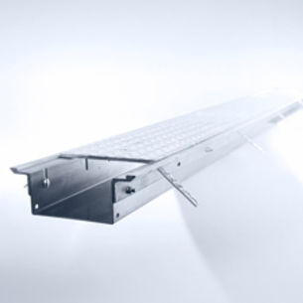
Le canal de sol industriel doit être égalisé avec le sol fini.
Le système se compose de bases de canaux, de plaques d’accouplement et de profilés latéraux; embouts, teneurs de distance et couvercles.
Selon le choix de l'épaisseur du couvercle et respectivement la profondeur d'insertion des profilés latéraux, le canal peut être traversé avec des charges jusqu' à 5, 15 ou 25 kN.
La charge complète doit être soutenue par le système de telle sorte que des ancrages ou des armatures supplémentaires ne sont pas nécessaires.
Les couvercles doivent toujours être facilement retirés après assemblage afin d’avoir facilement accès au contenu de la base du canal.
Les bases de canal de sol doivent être fabriquées en tôle d'acier galvanisée Sendzimir, conformément à la norme NBN EN 10346. Selon la capacité désirée de nombre de câbles et la hauteur du sol, on choisit entre les dimensions des bases de canal de sol suivantes :
- largeur du canal 194 mm, hauteur 90 mm et longueur 3 m
- largeur du canal 194 mm, hauteur 125 mm et longueur 3 m
- largeur du canal 194 mm, hauteur 160 mm et longueur 3 m
- largeur du canal 294 mm, hauteur 90 mm et longueur 3 m
- largeur du canal 294 mm, hauteur 125 mm et longueur 3 m
- largeur du canal 294 mm, hauteur 160 mm et longueur 3 m
- largeur du canal 394 mm, hauteur 90 mm et longueur 3 m
- largeur du canal 394 mm, hauteur 125 mm et longueur 3 m
- largeur du canal 394 mm, hauteur 160 mm et longueur 3 m
Les bases du canal de sol doivent être couplées à côté intérieur avec les accouplements, fabriqués en acier galvanisé en Sendzimir. L'accouplement a une épaisseur de 2 mm au minimum et une longueur de 230 mm au minimum. Les boulons M8x25 et les écrous M8 sont compris dans la livraison.
Les profilés latéraux d’une longueur de 3 mètres portent les couvercles et doivent être en tôle d'acier galvanisée à chaud. Afin de pouvoir accrocher simplement les profilés latéraux, à l'extérieur des bases, les bords droits des bases doivent être pourvus de 5 encoches en forme de fentes. Les boulons M8x25 et les écrous M8 pour l'accrochage doivent être fournis avec les profilés latéraux ainsi que leur plaque d'accouplement externe d'une longueur de 150 mm, d'une hauteur de 35 mm et d'une épaisseur de 3 mm.
Les couvercles en plaque de diamant sont galvanisés à chaud et ont une longueur de 1 m et une épaisseur de 5, 8 ou 10 mm.
En fonction de la capacité de charge souhaitée, choisissez entre :
- le profilé latéral avec profondeur d'insertion 5 mm, longueur 3 m, largeur 45 mm et hauteur 40 mm et 3 couvercles épaisseur 5 mm, longueur 1 m. L’ensemble est chargeable jusqu’à 5 kN.
- le profilé latéral avec profondeur d'insertion 8 mm, longueur 3 m, largeur 50 mm et hauteur 57 mm et 3 couvercles épaisseur 8 mm, longueur 1 m. L’ensemble est chargeable jusqu’à 15 kN.
- le profilé latéral avec profondeur d'insertion 10 mm, longueur 3 m, largeur 50 mm ei hauteur 60 mm et 3 couvercles épaisseur 10 mm, longueur 1 m. L’ensemble est chargeable jusqu’à 25 kN.
Avant de mettre la chape, des teneurs de distance doivent être placés entre les profilés latéraux. Après le durcissement, ces teneurs doivent être enlevés.
Des profilés latéraux pour courbes intérieurs et extérieurs doivent être disponibles pour réaliser une pièce de 90°, un T ou un X.

